**Sieciowy system operacyjny** to taki, który ma wbudowane mechanizmy komunikacji z innymi

komputerami o takim samym systemie (lub posiadającymi kompatybilne oprogramowanie).

Programy użytkowe oparte na funkcjach komunikacyjnych systemu operacyjnego oferują

różnego rodzaju usługi - np. umożliwiają korzystanie z systemu plików na innym komputerze,

mogą zlecać wykonanie na nim pojedynczych procedur lub nawiązywać z nim trwałą łączność

(otwierać sesję).

Klasycznym przykładem systemu sieciowego jest Unix (udostępnia wszystkie w/w usługi).

System oferujący jedynie zdalny dostęp do swojego systemu plików nazywany jest **serwerem**

**plików**.

**Rozproszony system operacyjny** to taki sieciowy system operacyjny, który działając w pewnej

liczbie komputerów połączonych w sieć sprawia na ich użytkownikach wrażenie, że pracują na

jednym (dużym, wielodostępnym) komputerze.

Własność uwalniania użytkowników systemu sieciowego od potrzeby świadomości (szczegółów

technicznych) aspektów komunikacji wewnątrz sieci nazywamy **przezroczystością** (transparency).

Istnieją różne rodzaje przezroczystości, np.:

* **przezroczystość położenia zasobów**
* **przezroczystość zwielokrotniania**
* **przezroczystość awarii**
* **przezroczystość działań równoległych**

Ostatni rodzaj przezroczystości (dotyczący programistów, a nie zwykłych użytkowników

komputerów) jest algorytmicznie najtrudniejszy do uzyskania.

**3. MODELE TEORETYCZNE ZWIĄZANE Z KOMUNIKACJĄ SIECIOWĄ**

1) Modele rodzajów komunikacji

a) komunikacja bezpołączeniowa i połączeniowa

Komunikacja bezpołączeniowa polega na przesyłaniu ciągu oddzielnych porcji informacji. Każda

z nich jest zaopatrzona w adres odbiorcy i może wędrować do celu niezależnie od pozostałych.

Drogi przebywane przez poszczególne przesyłki mogą być różne, czasy osiągania celu też mogą

być różne (przesyłki mogą docierać do odbiorcy w innej kolejności, niż zostały wysłane).

Komunikacja połączeniowa polega na przesyłaniu strumienia informacji o (teoretycznie)

nieograniczonej długości przez otwarty przedtem **kanał komunikacyjny**. W przypadku takiej

komunikacji elementy informacji docierają do odbiorcy w niezmienionej kolejności.

W komunikacji połączeniowej wyróżniamy trzy fazy:

1) nawiązania połączenia;

2) przesyłania informacji;

3) rozwiązania połączenia.

Stałe połączenie

**b) komunikacja zawodna i niezawodna**

O komunikacji połączeniowej zazwyczaj zakładamy, że jest niezawodna (dopóki trwa, zapewnia

przekazywanie informacji bez zniekształceń).

Komunikacja bezpołączeniowa czasem jest zawodna (przesyłki mogą być gubione na trasie,

duplikowane lub mogą przychodzić w zmienionej kolejności). Sposób, aby komunikację

bezpołączeniową uczynić niezawodną:

a) przesyłki muszą być opatrywane unikalnymi oznaczeniami (np. numerowane);

b) odbiorca musi **potwierdzić** otrzymanie każdej przesyłki - jeśli nadawca nie otrzyma potwierdzenia

w określonym czasie (timeout), wysyła duplikat przesyłki;

c) odbiorca układa przesyłki według ich numeracji, eliminując jednocześnie niepotrzebne duplikaty.

Jeśli odbiorca zna kolejność numerowania przesyłek, możliwe jest rozwiązanie, w którym zamiast

wysyłania **pozytywnych zawiadomień** o odebraniu przesyłki (positive acknowledgement), odbiorca

wysyła jedynie **zawiadomienia negatywne** (negative acknowledgement), tj. zawiadomienia

o brakujących przesyłkach.

**c) komunikacja dwukierunkowa, naprzemienna i jednokierunkowa**

W przypadku komunikacji dwukierunkowej **(full-duplex, duplex)** łącze jest dwutorowe i obie

strony są w stanie przekazywać sobie informacje jednocześnie.

**Przykład: rozmowa telefoniczna.**

W przypadku komunikacji naprzemiennej **(half-duplex)** łącze jest jednotorowe dwukierunkowe -

informacje mogą być przekazywane w obu kierunkach, ale nie jednocześnie.

**Przykład: rozmowa przez krótkofalówkę.**

W przypadku komunikacji jednokierunkowej **(simplex)** łącze jest jednokierunkowe - jedna ze stron

pełni wyłącznie rolę nadawcy, a druga odbiorcy.

**Przykład: odbiór audycji radiowej.**

**2) Modele relacji pomiędzy uczestnikami procesu komunikacji**

**a) Ze względu na grono adresatów informacji wyróżniamy komunikację:**

* ***indywidualną (unicast, individual)* -** informacja kierowana jest do dokładnie jednego wybranego

adresata;

* **rozsyłanie grupowe (multicast)** - informacja rozsyłana jest do z góry określonej grupy odbiorców

(według posiadanej listy adresowej);

* **rozgłaszanie (broadcast)** - informacja rozsyłana jest do nieokreślonej, dowolnie szerokiej grupy

odbiorców (analogia: podawanie „do publicznej wiadomości”).

**b) model klient-serwer (client-server)**

Założenia:

* adres (identyfikator) serwera jest **powszechnie znany** (well-known) dla wszystkich potencjalnych

klientów;

* serwer funkcjonuje w sposób ciągły i jest zawsze dostępny (w skończonym czasie) dla każdego

klienta;

* adresy (identyfikatory) klientów nie są znane serwerowi i aby uzyskać odpowiedź, klienci muszą

podawać serwerowi swój **adres zwrotny** (return address) lub tworzyć połączenie.

Uwaga: 1) Żądania wobec serwera muszą być formułowane przez klientów w sposób zrozumiały dla

serwera (tj. przy użyciu protokołu komunikacyjnego, którym dysponuje serwer).

2) Niekiedy za przeciwieństwo modelu klient-serwer uważany jest model równy-z-równym

(peer-to-peer)

**3) Organizacja komunikacji**

Z dotychczasowych rozważań wynika, że aby przekazać pewną porcję informacji, trzeba zazwyczaj

wykonać pewną liczbę czynności dodatkowych (np. nawiązać połączenie, wysłać potwierdzenia

odbioru, zasygnalizować koniec połączenia itp.). Sumę tych wszystkich czynności, nie będących

samym przekazywaniem informacji, nazywamy **narzutem** (overhead).

**Protokołem komunikacyjnym** nazywamy zbiór reguł określających ciąg czynności, jakie trzeba

wykonać, aby przekazać porcję informacji.

W sieciach komputerowych stosowanych jest bardzo wiele różnych protokołów komunikacyjnych,

organizują one różne rodzaje komunikacji dla konkretnych celów, bądź do ogólnego użytku.

**4) Warstwowość oprogramowania**

Współczesne programy komputerowe są na tyle skomplikowane, że często jest praktycznie

niemożliwe zorganizowanie ich w postaci jednego zbioru podprogramów zarządzanych przez

program główny. Duże programy mają **strukturę warstwową**, przy czym najniższa warstwa

podprogramów operuje na **danych fizycznych** (lokatach w pamięci, portach wejścia/wyjścia),

a wyższe warstwy - na **danych abstrakcyjnych** (logicznych) zdefiniowanych przy użyciu

danych niższego poziomu.

Z punktu widzenia metodologii programowania istotne jest, aby:

* obiekty (abstrakcyjne typy danych) *n*-tej warstwy były definiowane na bazie obiektów *n-1*-szej

warstwy (ale nie niższych);

* procedury *n*-tej warstwy (wykonujące operacje na obiektach *n*-tej warstwy) były definiowane na

bazie procedur *n-1*-szej warstwy (ale nie niższych).

Dziedzina protokołów komunikacyjnych jest obecnie najbardziej sztandarowym przykładem

warstwowości oprogramowania.

Międzynarodowa organizacja standaryzacyjna ISO opracowała specyfikację warstwowego modelu

komunikacji OSI (Open Standard Interconnection) nazwanego **modelem otwartym**. Model ten

składa się z 7 warstw i nie zawiera dokładnych specyfikacji struktur danych i procedur dla

poszczególnych warstw, a jedynie ogólne wytyczne. Specyfikacje obecnie używanych

protokołów komunikacyjnych zwykle stanowią uściślenia tych wytycznych.

Uwaga: istniejące protokoły komunikacyjne (szczególnie wyższych poziomów) czasem łączą

funkcje kilku warstw modelu ISO-OSI.

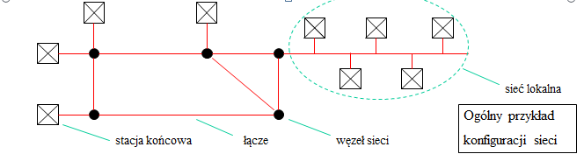

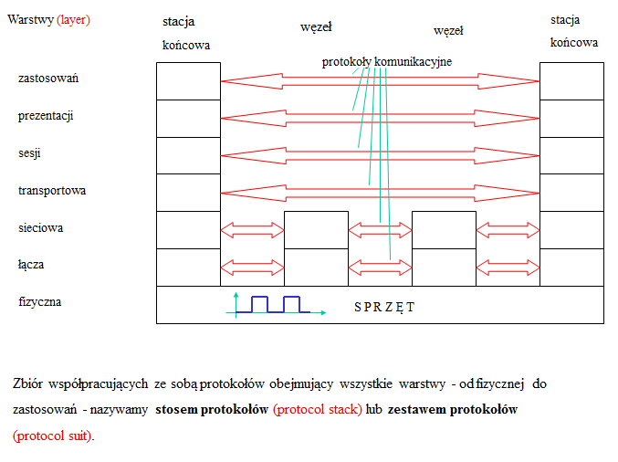

**Ogólne zadania kolejnych warstw stosu protokołów:**

**1) Warstwa fizyczna** umożliwia przesyłanie **bitów**. Specyfikuje elektryczne i mechaniczne własności

łącz, reprezentacje bitów w postaci przebiegów elektrycznych, dopuszczalne częstotliwości

i opóźnienia sygnałów elektrycznych w łączach oraz charakterystyki i sposoby sterowania

nadajnikami i odbiornikami sygnałów w stacjach końcowych lub węzłach sieci. Wykrywa

i sygnalizuje wyższym warstwom uszkodzenia bitów i awarie łącza.  
**2) Warstwa łącza** umożliwia przesyłanie ciągów bitów nazywanych zwykle **ramkami** pomiędzy

urządzeniami przyłączonymi do tego samego łącza fizycznego. Koryguje błędy zasygnalizowane

przez warstwę fizyczną i rozwiązuje **kolizje** (próby nadawania przez więcej, niż jedno urządzenie

jednocześnie). Operuje na unikalnych oznaczeniach sprzętu sieciowego, tzw. **adresach**

**fizycznych**.

**3) Warstwa sieciowa** umożliwia przesyłanie ciągów bitów zwanych **pakietami** (pakiety są

opakowane w ramki) na większą odległość, niż tylko pomiędzy bezpośrednio połączonymi

urządzeniami. Operuje na systemie adresów logicznych mającym hierarchiczną strukturę

i obejmującym większy fragment sieci. Wyznacza trasę przesyłu pakietów przez kolejne węzły

sieci.

**4) Warstwa transportowa** organizuje komunikację połączeniową (tworzy **łącze logiczne**) lub

bezpołączeniową (przesyła **datagramy**) pomiędzy **procesami** w dwóch dowolnie oddalonych

stacjach końcowych. Może zapewniać łączność niezawodną poprzez obsługę błędów popełnianych

w warstwie sieciowej (gubienie, zmianę kolejności lub duplikowanie pakietów).

**5) Warstwa sesji** organizuje wymianę informacji (dialog) pomiędzy dwoma procesami. Umożliwia

otwarcie i zamknięcie sesji, określa tryb pracy (half-duplex lub full-duplex), może też wprowadzać

limity czasu poszczególnych transmisji.

**6) Warstwa prezentacji** zawiaduje postacią przesyłanych informacji. Ustala sposoby kodowania (np.

format liczb lub łańcuchów), w razie potrzeby dokonuje konwersji. Może też stosować szyfrowanie

i deszyfrowanie oraz kompresję (upakowanie) przesyłanych danych.

**7) Warstwa zastosowań** dostarcza podprogramów wchodzących bezpośrednio w skład programów

użytkowych. Ich typowe zadania to transmisja plików, zdalne wywoływanie procedur, emulacja

działania zdalnego terminala, odczyt poczty elektronicznej itp.

Uwaga: oprogramowanie sieciowe istniejące obecnie tylko w przybliżeniu (często dość grubym)

jest dopasowane do modelu ISO-OSI. Duża jego część powstała jeszcze przed opracowaniem

tego modelu. Na ogół stosy protokołów mają mniej, niż siedem warstw.

Poszczególne stosy protokołów zazwyczaj nie są rozłączne - często na wcześniej

skonstruowanym protokole *n*-tej warstwy oparty jest więcej niż jeden protokół warstwy

*n+1*-szej (klasyczny przykład: protokoły warstwy transportowej TCP i UDP oparte na

protokole warstwy sieciowej IP).

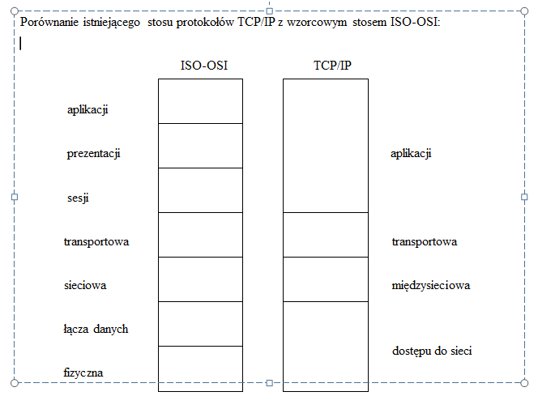

**4. WARSTWA FIZYCZNA SIECI KOMPUTEROWYCH**

Za **sygnał** może być uważana każda funkcja, której zmienną niezależną jest czas. Poniżej będziemy

rozważali tylko sygnały elektryczne, czyli takie, że poziom napięcia elektrycznego na wyjściu

pewnego urządzenia jest funkcją czasu.

Sygnał może być **analogowy** (będący ciągłą funkcją czasu)

lub **dyskretny** (przyjmujący co najwyżej przeliczalny zbiór wartości).

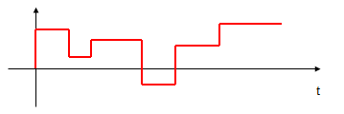

Szczególnym przypadkiem sygnału dyskretnego jest sygnał **binarny**, mogący przyjmować jedynie

dwie wartości (zazwyczaj jedną z nich jest 0).

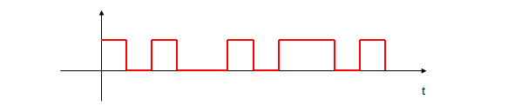

Urządzenie wytwarzające sygnał nazywamy **nadajnikiem**, a urządzenie wykorzystujące sygnał

**odbiornikiem**. Sygnał przebywa drogę od nadajnika do odbiornika poprzez **tor transmisji**.

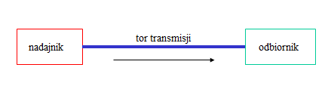

**Transmisja** (przekazywanie sygnału) przebiega w pewnym **ośrodku** (medium) **transmisyjnym**,

który może być ośrodkiem materialnym (np. kabel metalowy, światłowód, powietrze) lub próżnią.

W każdym rzeczywistym ośrodku prędkość rozchodzenia się sygnału jest skończona (ograniczona

przez prędkość światła w próżni), a ponadto mają miejsce straty energii sygnału i zakłócenia.

Mówimy, że w czasie transmisji sygnał podlega **opóźnieniu** i **zniekształceniu**.

Zamiast przebiegu czasowego sygnału można rozpatrywać jego reprezentację w dziedzinie

częstotliwości uzyskaną przez zastosowanie ciągłej transformaty Fouriera.

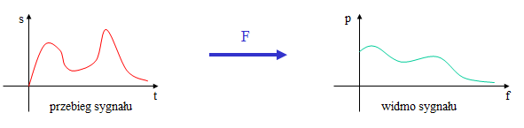

W przypadku sygnału o skończonej mocy jego widmo powyżej pewnej częstotliwości staje się już pomijalnie małe. Zakres częstotliwości, w jakim widmo uważamy za niezerowe, nazywamy

**pasmem sygnału**, a jego długość nazywamy **szerokością pasma**.

Każdy tor transmisji posiada swoją **charakterystykę częstotliwościową**, czyli zależność przewodzenia składowej sygnału od częstotliwości tej składowej. Charakterystyka częstotliwościowa zależna jest od:

a) rodzaju ośrodka; b) kształtu i rozmiarów toru transmisji. Dla rzeczywistych ośrodków ich

charakterystyki częstotliwościowe powyżej pewnej częstotliwości stają się bliskie zeru (czyli

składowe sygnałów o wyższych częstotliwościach są prawie całkowicie tłumione), możemy więc

mówić o **paśmie przenoszenia** danego toru transmisji.

W przypadku idealnym, gdy pasmo sygnału zawiera się w paśmie przenoszenia toru transmisji,

a ponadto pasmo przenoszenia jest funkcją stałą w zakresie pasma sygnału, sygnał po przebiegu przez

tor transmisji jest stłumiony i opóźniony, ale jego kształt nie ulega zmianie.

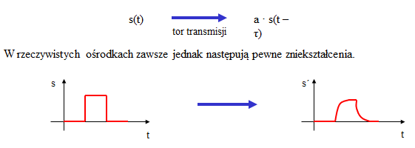

Sygnał możemy traktować jako zakodowaną postać pewnej **informacji**. Jeżeli informacja jest

zakodowana w postaci sygnału analogowego, to po przepuszczeniu tego sygnału przez łącze nieidealne

dokładne odzyskanie z niego informacji (odkodowanie) jest praktycznie niemożliwe.

Jeżeli informacja jest zakodowana binarnie (czyli dana jest w postaci ciągu bitów), to po przejściu

sygnału cyfrowego przez łącze nieidealne jest możliwe (jeśli zniekształcenia nie są zbyt duże)

całkowite odtworzenie tej informacji. Jest to podstawowa zaleta sygnału cyfrowego.

**Modulacja i zwielokrotnianie**

Jeżeli pasmo przenoszenia pewnego toru transmisji jest dużo szersze, niż pasmo wykorzystywane

przez pojedynczy sygnał, można przez ten tor transmisji przesyłać wiele sygnałów jednocześnie.

Możliwość taka jest uzyskiwana poprzez **modulację**:

**A·*cos*(2p*ft* – j) - ogólna postać równania fali nośnej**

**A - amplituda**

***f* - częstotliwość**

**j - faza**

Uzmienniając jeden z powyższych parametrów tak, aby zmieniał się w czasie proporcjonalnie do

sygnału s(*t*), uzyskujemy odpowiednio modulację amplitudy, częstotliwości lub fazy.

**Przykładowo s(*t*)·*cos*(2*p f t* – *j*) jest równaniem przebiegu o zmodulowanej amplitudzie**.

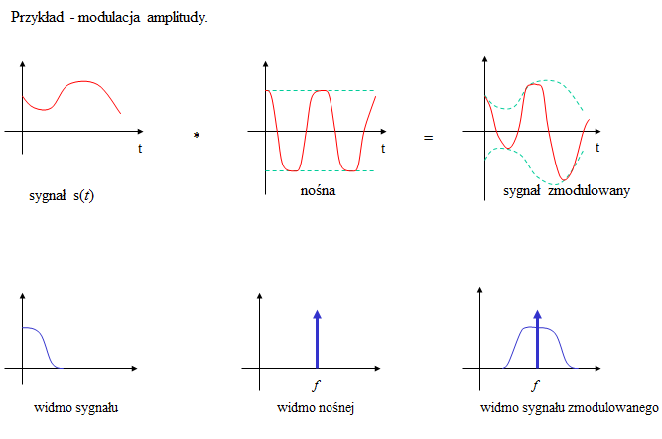

**Zwielokrotnianie** przesyłu w łączu polega na generowaniu wielu nośnych odległych od siebie na

osi częstotliwości o więcej, niż podwojona szerokość pasma sygnału użytecznego, i modulowaniu

każdej z nośnych innym sygnałem użytecznym. Suma zmodulowanych sygnałów jest przepuszczana

przez łącze, a następnie poszczególne sygnały użyteczne są **odfiltrowane** i rozdzielone.

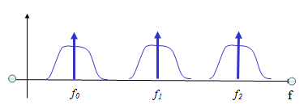

Przesyłanie samego sygnału użytecznego (bez żadnej modulacji) nazywamy przesyłaniem

w **paśmie podstawowym**. Zazwyczaj w lokalnych sieciach komputerowych stosowane jest

przesyłanie w paśmie podstawowym, natomiast w sieciach rozległych stosowane jest

zwielokrotnianie.

**Przesyłanie informacji binarnej**

Jeżeli informacja dana jest w postaci ciągu bitów, wystarczy zareprezentować ją sygnałem cyfrowym,

żeby mogła być przesłana przez łącze. Najbardziej naturalny wydaje się następujący sposób:

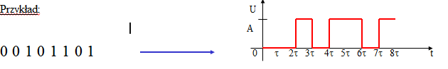

Taki sposób wydaje się bardzo prosty, ale wyłaniają się różne problemy techniczne.

**Problemy:**

1) Jak dobrać amplitudę A i okres t, żeby w wyniku przejścia przez łącze sygnał był na tyle mało

zniekształcony, aby można było odtworzyć z niego pierwotny ciąg bitów, a jednocześnie żeby

przesłać jak najwięcej informacji w jednostce czasu ?

2) Jak poinformować odbiornik, kiedy sygnał użyteczny zaczyna się, a kiedy kończy (ciąg zer też

może być sygnałem użytecznym) ?

3) Jak spowodować, żeby w przypadku przesyłania długiego ciągu bitów nie nastąpiło

**rozsynchronizowanie** nadajnika i odbiornika (częstotliwości wzorcowe nadajnika i odbiornika

mogą się minimalnie różnić) ?

4) W komputerze najmniejszą adresowalną jednostką jest 1 bajt (8 bitów) - jak dokonać

**serializacji** informacji równoległej, a potem **deserializacji** informacji szeregowej (czy np.

przyjąć, że najwcześniejszy jest bit najbardziej znaczący, czy najmniej znaczący) ?

**Jest stosowanych co najmniej kilka różnych systemów kodowania bitów - każdy z nich ma swoje**

**wady i zalety, i jest stosowany w innych sytuacjach.**

**Cztery najczęsciej stosowane kodowania:**

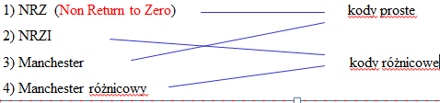

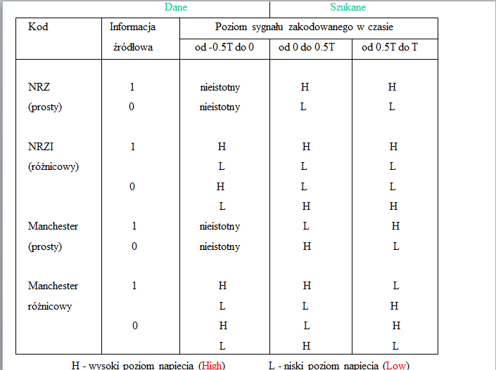

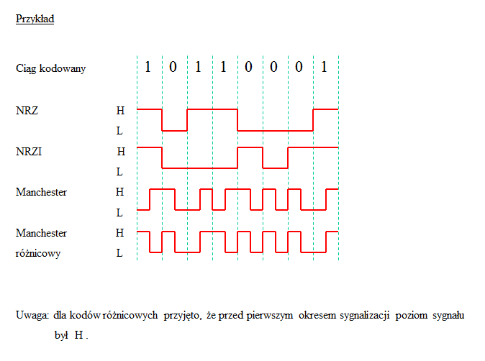

Własności powyższych kodów:

1) Kody NRZ i NRZI zachowują stały poziom napięcia w ciągu jednego okresu sygnalizacji,

kody Manchester i Manchester różnicowy zawsze zmieniają poziom napięcia w połowie okresu.

2) W widmach sygnałów w kodzie Manchester i Manchester różnicowy częstotliwości dominujących

składowych są przeciętnie dwukrotnie wyższe, niż w widmach sygnałów w kodzie NRZ i NRZI,

zatem sygnały w kodzie Manchester i Manchester różnicowy są przeciętnie silniej tłumione, niż

sygnały w kodzie NRZ i NRZI.

3) Sygnały w kodzie NRZ i NRZI mogą zachowywać stały poziom napięcia przez dowolnie długi

czas (co grozi rozsynchronizowaniem nadajnika i odbiornika), sygnały w kodzie Manchester

i Manchester różnicowy mogą zachowywać stały poziom przez co najwyżej długość jednego

**okresu (są to tzw. kody samosynchronizujące).**

4) Sygnały w **kodzie NRZ i NRZI** w przypadku przewagi zer nad jedynkami (lub na odwrót)

wprowadzają składową stałą sygnału (tzn. średni poziom napięcia w łączu może odbiegać od

średniej arytmetycznej H i L), co może być niekorzystne w przypadku niektórych rozwiązań

technicznych, dla sygnałów w kodzie Manchester i Manchester różnicowy średnia wartość

napięcia zawsze wynosi (H + L) / 2.

5) Kody różnicowe są bardziej odporne na przypadkowe zakłócenia i przypadkową zmianę polaryzacji

sygnału (zamianę końcówek kabli).

**Uwaga**

Aby zapobiec pojawianiu sie dowolnie długich ciągów zer i jedynek w informacji kodowanej przy

użyciu NRZ lub NRZI, stosowane jest wstępne przekodowanie ciągów bitów poprzez umieszczenie

w nich **bitów nadmiarowych** (usuwanych później po stronie nadajnika), które przerywają nazbyt

długie utrzymywanie stałego poziomu napięcia. Szczególnie popularnym rozwiązaniem w przypadku

kodu NRZI (gdzie groźne są tylko długie ciągi jedynek) jest szpikowanie zerami (zero stuffing),

polegające na zliczaniu w informacji jedynek modulo 5 i dodawaniu „sztucznego zera” po co piątej

jedynce (uwaga: każde pojawienie się „prawdziwego zera” zeruje licznik jedynek).

Problem **synchronizacji** polega na umożliwieniu odbiornikowi stwierdzenia, kiedy sygnał użyteczny

zaczyna się, a kiedy kończy (żeby był w stanie prawidłowo go zdekodować). Ze względu na sposób

rozwiązania tego problemu transmisje dzielimy na **asynchroniczne** i **synchroniczne**.

W przypadku transmisji asynchronicznej, w stanie bezczynnym (brak przesyłu) łącze jest w stanie L.

Nadajnik rozpoczyna transmisję od **bitu startu** (jednego bitu H). Odbiornik wykrywa moment zmiany

napięcia z L na H i pobiera próbki sygnału w chwilach 3/2 T, 5/2 T, 7/2 T ... określoną liczbę razy

(przy założeniu, że okres T jest taki sam w nadajniku, jak i w odbiorniku). Nadajnik po zakończeniu

nadawania pozostawia łącze w stanie L. W ten sposób mogą być przesyłane niezbyt długie ciągi bitów

z niezbyt dużą częstotliwością (ale za to może być stosowany kod NRZ lub NRZI).

W przypadku transmisji synchronicznej przed wysłaniem właściwego kodu informacji wysyłana jest

**preambuła**, zazwyczaj będąca ciągiem bitów 101010... o określonej długości, pozwalająca nie tylko

wyznaczyć moment rozpoczęcia nadawania, ale i dokładnie zestroić fazy nadajnika i odbiornika. Ta

metoda z założenia służy do przesyłania dłuższych ciągów bitów z dużą częstotliwością, więc i w trakcie

przekazywania informacji potrzebne jest sukcesywne korygowanie dostrojenia nadajnika i odbiornika.

**Może to być osiągane przez:**

**1)** stosowanie kodów Manchester i Manchester różnicowy lub **kodów wielopoziomowych**,

np. MLT-3 lub PAM-5 (kody samosynchronizujące);

**2)** stosowanie **kodowania nadmiarowego** (kodowania z bitami nadmiarowymi), żeby nie było zbyt

długich okresów czasu bez zmiany napięcia;

**3)** przesyłanie dodatkowego **sygnału taktującego** przez dodatkowe, poprowadzone równolegle

łącze (jest to drogie rozwiązanie).

**Uwaga**

**1)** Do oznaczenia początku i końca nadawanego ciągu bitów są czasem stosowane **symbole specjalne**

(sygnały o kształcie nie odpowiadającym ani zeru, ani jedynce).

**2**) Inną metodą jest utrzymywanie łącza w stanie **ciągłej aktywności**, tj. nadawanie pewnych sygnałów

przez cały czas, nawet jeśli nie ma w danej chwili żadnej informacji do przesłania.

**Parametry eksploatacyjne sieci**

Parametry eksploatacyjne należy rozpatrywać w odniesieniu do konkretnej warstwy w stosie

protokołów (może to być warstwa fizyczna lub wyższa).

**Opóźnienie** wprowadzane przez sieć jest sumą czasu transmisji w łączu i czasów, jakie potrzebuje

oprogramowanie po stronie nadawcy i po stronie odbiorcy, żeby przesłać jednostkę informacji

stosowaną w danej warstwie (bit, ramkę, pakiet ...). W równoważny sposób może być zdefiniowane

jako czas potrzebny do przesłania pustej informacji.

**Szybkość przesyłania danych** jest to liczba bitów użytecznej informacji, jaka może być przesłana

przez pojedynczy kanał transmisyjny w ciągu jednej sekundy.

Do użytecznej informacji każda warstwa stosu protokołów dodaje pewną liczbę bitów służącą do

zorganizowania łączności w danej warstwie. Ogólną liczbę bitów dodatkowych potrzebną do przesłania

jednostki informacji w danej warstwie nazywamy **narzutem** (overhead). Narzut jest często wyrażany

jako procent ogólnej liczby przesłanych bitów.

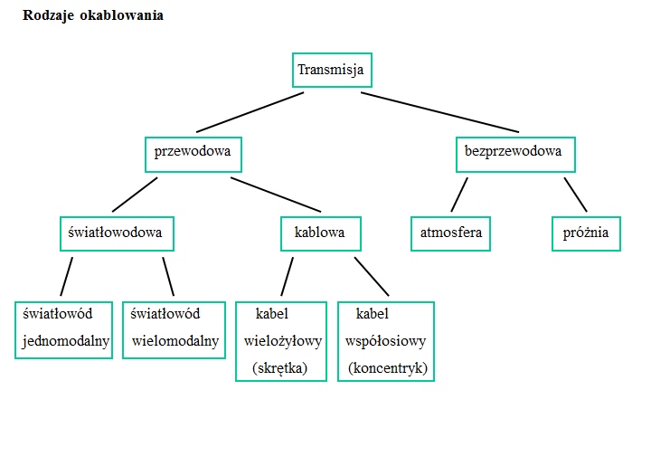

**1) Skrętka**

Skrętka jest powszechnie stosowana w telefonii przewodowej. Pierwotnie byla to para izolowanych

przewodów, lekko skręconych i umieszczonych we wspólnej osłonie izolacyjnej. Obecnie zazwyczaj

są to cztery pary przewodów we wspólnej osłonie (zwiększenie pasma, możliwość przesyłania

sygnałów sterujących transmisją).

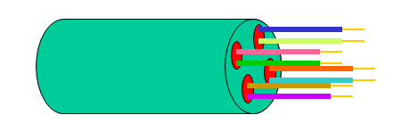

Skrętka jest najtańszym i najczęściej stosowanym rodzajem kabla w lokalnych sieciach

komputerowych. Do podłączania najczęściej służą złączki RJ-45 (8-końcówkowe). W zależności od

jakości (która związana jest z możliwością przenoszenia sygnałów o określonych częstotliwościach)

wyróżniane są **kategorie** skrętki oznaczane symbolami liczbowymi - obecnie najbardziej

rozpowszechniona jest skrętka Cat. 5.

**Zalety skrętki:**

1. Szeroka stosowalność (oprogramowanie produkowane przez wiele firm uwzględnia skrętkę jako

medium transmisyjne).

2. Niska cena.

3. Łatwość montażu (wymagana najmniejsza precyzja).

4. Możliwość pracy w trybie full-duplex.

5. Przy typowej (gwiaździstej) konfiguracji sieci odłączenie / dołączenie jednej stacji nie wpływa na

pracę pozostałych stacji.

6. Dość duża szerokość pasma (ale do transmisji z dużymi częstotliwościami powinna być stosowana

skrętka ekranowana, droższa od zwykłej skrętki).

**Wady skrętki:**

1. Dość duże straty energii w czasie transmisji (i tym samym możliwość zakłócania pracy innych

urządzeń).

2. Nieduża maksymalna długość kabla.

3. Nieodporność na zakłócenia zewnętrzne (skrętka nieekranowana nie powinna być stosowana

w środowiskach przemysłowych, np. w halach produkcyjnych).

4. Nieodporność na podsłuch (wystarczy analizować pole elektromagnetyczne wytwarzane przez

kabel).

**2) Kabel koncentryczny**

Kabel koncentryczny jest tradycyjnie stosowany do przesyłania przebiegów o wysokiej częstotliwości

(aparatura elektroniczna, radiofonia i telewizja kablowa). Jest pojedynczym ekranowanym przewodem.

Oplot miedziany stanowi zaporę dla pola elektromagnetycznego.

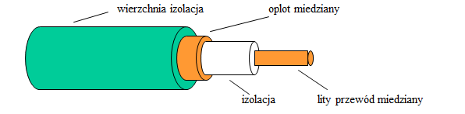

Do podłączania koncentryka służą złączki BNC. Do jednego kabla może być podłączonych wiele

stacji końcowych (za pomocą trójników i kabli dystansowych). Na końcach głównego kabla zakładane

są terminatory, z których jeden powinien być uziemiony.

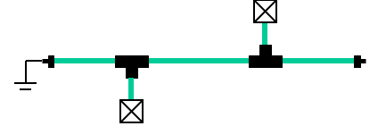

**Zalety koncentryka:**

1. Odporność na zakłócenia zewnętrzne (może być stosowany w środowiskach przemysłowych).

2. Nie emituje zakłóceń.

3. Może przewodzić sygnały na dużo większą odległość, niż skrętka (rzędu kilometrów).

4. Do jednego kabla może być przypiętych wiele stacji końcowych.

5. Trudniejsze, niż w przypadku skrętki założenie podsłuchu (trzeba przebić oplot miedziany),

łatwiejsze wykrycie podsłuchu.

6. Jest nieco droższy od skrętki, ale dużo tańszy od światłowodu (szczególnie uwzględniając koszty

instalacji).

**Wady koncentryka:**

1. Jest coraz rzadziej stosowany i coraz mniej firm uwzględnia go w produkowanym oprogramowaniu.

2. Jeśli jest stosowany jako medium jednopasmowe, umożliwia pracę tylko w trybie half-duplex.

3. Podłączenie / odłączenie pojedynczej stacji powoduje przerwę w pracy całego fragmentu sieci.

4. Trudniej jest rozbudowywać sieć o nowe fragmenty (możliwość rozbudowy musi być z góry

przewidziana w projekcie sieci).

5. Jest sztywniejszy od skrętki i trudniejszy w instalacji.

**3) Kabel światłowodowy**

Światłowód służy do przesyłania światła widzialnego (czyli przebiegu elektromagnetycznego o bardzo

dużej częstotliwości).

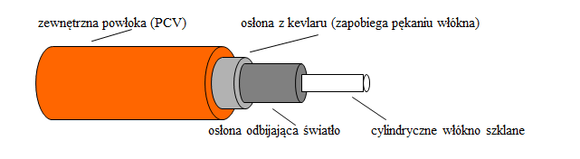

Ze względu na małą średnicę włókna szklanego, wejściowy promień światła powinien być możliwie

jednorodny i precyzyjnie skierowany do światłowodu. Pojedynczy światłowód zawsze służy tylko do

transmisji jednokierunkowej (simplex). Światłowody takie prowadzone są parami, aby umożliwić

łączność dwukierunkową (duplex). Obecnie światłowody wykorzystywane przez firmy telekomunika-

cyjne zawierają od kilku do kilkuset pojedynczych włókien szklanych

Światłowody dzielą się na dwie kategorie:

**a) światłowody jednomodalne** (single mode) - mają średnicę włókna rzędu kilku mikrometrów,

muszą być zasilane światłem spójnym generowanym przez lasery. Wykazują bardzo małe tłumienie,

mogą przewodzić sygnały na odległość rzędu setek kilometrów. Są bardzo drogie, osprzęt do nich

i oprogramowanie również są bardzo drogie.

**b) światłowody wielomodalne** (multi mode) - mają średnicę włókna rzędu kilkudziesięciu mikro-

metrów, mogą być zasilane za pomocą diod świecących LED. Sygnał w takich światłowodach ulega

silniejszemu tłumieniu, niż w światłowodach jednomodalnych, dlatego też służą one do transmisji na

odległość rzędu pojedynczych kilometrów.

Do odbioru sygnałów świetlnych służą różne rodzaje diod światłoczułych. Światłowody mają ogromne

pasmo przenoszenia (barierą są raczej własności elektryczne nadajnika i odbiornika). Do podłączania

światłowodu służą złączki SMA oraz FDDI. Zakładanie złączek na światłowód wymaga bardzo dużej

precyzji i środowiska bezpyłowego - jest wykonywane w warunkach laboratoryjnych, a światłowód

jest sprzedawany w gotowych odcinkach o zestandaryzowanych długościach.

Zalety światłowodu:

1. Całkowita odporność na zewnętrzne zakłócenia elektromagnetyczne i brak emisji takich zakłóceń.

2. Możliwość transmisji na duże i bardzo duże odległości.

3. Bardzo duża szerokość pasma (i maksymalna szybkość transmisji).

4. Praktyczna niemożliwość założenia podsłuchu.

5. Duże prawdopodobieństwo tego, że w przyszłości będzie stosowany w coraz szerszym zakresie

(również w sieciach lokalnych).

**Wady światłowodu:**

1. Wysoka cena samego światłowodu oraz towarzyszącego sprzętu i oprogramowania (ale wykazuje

tendencję spadkową).

2. Skomplikowana i kosztowna instalacja.

3. Konieczność kupowania światłowodu w odcinkach o standardowych długościach.

4. Możliwość wykorzystania wyłącznie jako łącza od punktu do punktu (point to point).

**Topologia fizyczna a topologia logiczna**

Topologia jako gałąź matematyki zajmuje się własnościami zbiorów niezmienniczymi względem

homeomorfizmów (przekształceń różnowartościowych obustronnie ciągłych).

W przypadku sieci komputerowych termin **topologia fizyczna** jest rozumiany jako konfiguracja

połączeń poszczególnych elementów sieci (węzłów i łącz), przy czym nie bierzemy pod uwagę ich

kształtów ani rozmiarów (czyli rozważamy tylko sam **graf połączeń**).

Elementy występujące w sieci dzielimy na **aktywne** i **pasywne**. Elementy pasywne to takie, które

mogą wpływać jedynie na parametry sygnału (wzmacniać, korygować kształt), ale nie wpływają na

jego treść informacyjną (nie dodają, nie usuwają ani nie zmieniają bitów). Elementy aktywne to węzły

sieci i stacje końcowe.

**Ze względu na liczbę przyłączonych elementów aktywnych łącza dzielimy na**

**a) dwupunktowe**

(zazwyczaj służące do łączności na większą odległość), oraz

**b) wielopunktowe**

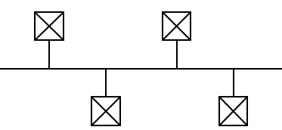

(typowe dla sieci lokalnych).

sW przypadku łącza wielopunktowego może się zdarzyć, że wiele stacji jednocześnie będzie chciało

wysyłać sygnały. Taką sytuację nazywamy **kolizją**, a obszar łącza, w którym mogą nakładać się na

siebie niezależnie wysyłane sygnały nazywamy **obszarem kolizji** lub **domeną kolizyjną**. Wykrywanie

kolizji i algorytm postępowania w przypadku wystąpienia kolizji muszą być uwzględnione w oprogra-

mowaniu przeznaczonym dla sieci opartej na łączu wielopunktowym.

Pojęcie **topologii logicznej** nie jest precyzyjnie zdefiniowane. Intuicyjnie jest rozumiane jako schemat

zorganizowania łączności w danej warstwie protokołów sieciowych. W szczególności w odniesieniu do

protokołów warstwy fizycznej obejmuje również rozwiązywanie kolizji.

Pojęcia topologii fizycznej i topologii logicznej są ze sobą częściowo powiązane. Poszczególne topo-

logie logiczne mogą być implementowane na niektórych topologiach fizycznych, a na niektórych nie.

**Elementy pasywne sieci**

Elementy pasywne funkcjonują w warstwie fizycznej sieci. Służą do przekazywania bitów i nie

mają wpływu na strukturę przekazywanej informacji.

**1) Konwertery nośników (złączki, przejścia).**

Służą do łączenia różnych rodzajów medium transmisyjnego (np. koncentryk - skrętka). Są stosowane,

gdy z jakiś powodów nie można wymienić od razu całego okablowania sieci. Nie powinny być

stosowane bez wyraźnej potrzeby, gdyż zawsze wprowadzają pewne tłumienie i zniekształcenie

sygnału.

**2) Wzmacniaki**

Są zwyczajnymi wzmacniaczami mocy sygnału nie wprowadzającymi żadnej korekty jego kształtu.

Umożliwiają pewne zwiększenie odległości, na jaką może być wysyłany sygnał, ale jednocześnie

wprowadzają pewne jego opóźnienie (a łączne opóźnienie sygnału nie może być dowolnie duże).

**3) Regeneratory sygnału (repeater).**

Pełnią rolę dwuportowych wzmacniaków, a ponadto korygują kształt sygnału („odszumiają”). Są więc

bardziej wskazane (choć droższe) od zwykłych wzmacniaków, szczególnie w środowiskach

wprowadzających zakłócenia.

**4) Koncentratory (hub)**

Służą do łączenia wielu kabli (prawie wyłącznie skrętki) schodzących sie w jednym miejscu. Zwykle

pełnią jednocześnie rolę wzmacniaków. Często mają jedno dodatkowe wyjście koncentryczne.

Zazwyczaj koncentratory mogą być łączone w większe zespoły, albo poprzez bezpośrednie osadzanie

jednego na drugim (koncentratory stosowe), albo poprzez specjalne porty (uplink) łączone skrętką ze

zwykłymi wejściami kolejnych koncentratorów.

Koncentratory zarządzane (droższe od zwykłych) umożliwiają (poprzez specjalny protokół)

administratorowi sieci zdalne monitorowanie transmisji (bez potrzeby bezpośredniego sprawdzania

kontrolek na miejscu).

**Najczęsciej spotykane topologie fizyczne i ich realizacje**

Rozpatrujemy elementarne fragmenty sieci, w których poza stacjami końcowymi występują tylko

elementy bierne.

1) Magistrala

Jest typową konfiguracją dla kabla współosiowego.

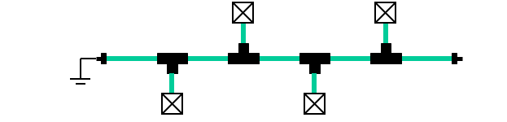

Magistrala zazwyczaj jest dwukierunkowa, ale może też być jednokierunkowa. W przypadku

topologii magistrali mogą występować kolizje sygnałów.

2) Gwiazda

Jest typową konfiguracją dla skrętki.

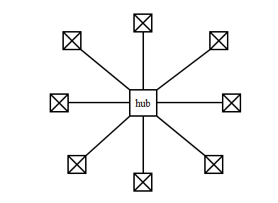

Topologia gwiazdy wymaga dużej ilości kabla (ale taniego). Jeżeli stacje końcowe występują w kilku

rozrzuconych skupiskach, korzystne może być zmontowanie kilku gwiazd i połączenie ich centrów

(utworzenie tak zwanej gwiazdy uogólnionej). W przypadku topologii gwiazdy mogą występować

kolizje sygnałów.

3) Pierścień

Jest typową konfiguracją dla światłowodu

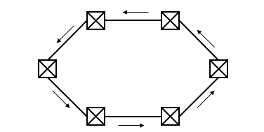

Łącza pomiędzy stacjami są jednokierunkowe. Jeśli wymagana jest duża niezawodność, stosowany jest

podwójny pierścień, z drugim (rezerwowym) systemem łącz biegnących w przeciwnym kierunku.

Topologia pierścienia jest zwykle stosowana nie w sieciach lokalnych, lecz w sieciach spinających na

większym obszarze (np. sieciach miejskich). W przypadku topologii pierścienia nie występują kolizje

sygnałów.

W przypadku przesyłania sygnałów na bardzo duże odległości (w intersieciach spinających sieci

lokalne oraz miejskie) stosowane są praktycznie wyłącznie łącza dwupunktowe.

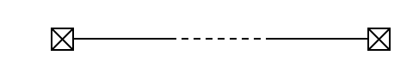

Łącza dwupunktowe można traktować jako szczególny przypadek zarówno magistrali, jak

i gwiazdy.

**5. WARSTWA ŁĄCZA**

Zadaniem warstwy łącza jest zapewnienie transmisji informacji pomiędzy stacjami końcowymi oraz

węzłami podłączonymi do wspólnego medium transmisyjnego (tj. oddzielonymi co najwyżej

elementami biernymi).

Informacja przekazywana jest w porcjach nazywanych **ramkami** (frame). Rozmiar ramki zależy od

implementacji konkretnego protokołu i zazwyczaj jest zmienny (np. dla protokołów Ethernet wynosi

od 64 bajtów do 1518 bajtów, nie wliczając preambuły i pola startu, obsługiwanych przez warstwę

fizyczną).

Obecnie praktycznie zawsze liczba bitów w ramce jest wielokrotnością 8. Tradycyjnie ósemka bitów

nazywana była **oktetem** (wywodzi się to z czasów, kiedy znaki alfanumeryczne były kodowane przy

użyciu ciągów krótszych, niż 8 bitów). Obecnie 1 oktet jest równy 1 bajtowi.

Protokoły warstwy łącza operują na **adresach fizycznych**, które w obrębie fragmentu sieci

obsługiwanego przez dany protokół muszą być unikalne i mieć stałą długość. W najczęściej

spotykanych realizacjach sieci lokalnych adresy fizyczne są kodowane na 2 lub 6 bajtach, przy czym

adresy 6-bajtowe zyskały w ostatnich latach znaczną przewagę (zapewniają one unikalność adresu

w skali całego świata).

Adresowanie fizyczne unikalne w skali całego świata jest administrowane przez IEEE, która

przydziela numery kodowe poszczególnym producentom sprzętu sieciowego. Producenci przydzielają

unikalne numery seryjne swoim produktom. Każdy produkt (np. karta sieciowa) ma zapisany swój

kod producenta i numer seryjny w swojej pamięci stałej.

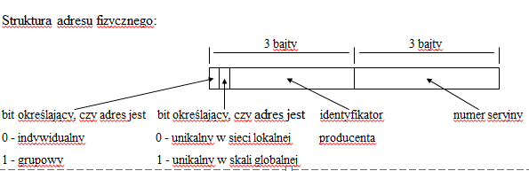

Szczególnymi przypadkami adresu są:

- adres mający wszystkie bity wyjedynkowane (szesnastkowo FF FF FF FF FF FF) - jest to tak zwany

**adres rozgłoszeniowy** (broadcast address) informujący, że ramka jest przeznaczona dla wszystkich

odbiorników w danym fragmencie sieci;

- adres mający wszystkie bity wyzerowane (szesnastkowo 00 00 00 00 00 00) - informujący, że ramka

nie zawiera danych, tylko jest **ramką organizacyjną** protokołu warstwy łącza.

Adresy fizyczne są też nazywane **adresami MAC** (Medium Access Control).

Ze względu na dużą liczbę różnorakich funkcji wykonywanych przez warstwę łącza, jest ona podzielona

na dwie podwarstwy:

- podwarstwę dostępu do nośnika (Medium Access Control sublayer) - MAC ;

- podwarstwę dostępu do łącza logicznego (Logical Link Control sublayer) - LLC .

Usługi świadczone przez podwarstwę LLC na rzecz protokołów wyższych warstw są poklasyfikowane

następująco:

Typ 1 - usługi bezpołączeniowe bez potwierdzeń

Typ 2 - usługi bezpołączeniowe z potwierdzeniami

Typ 3 - usługi połączeniowe

Poszczególnym usługom LLC odpowiadają obiekty logiczne nazywane **punktami udostępniania**

**usług** (**Service Access Point**). Determinują one adresy udostępniania usług po stronie nadawcy

**(Source SAP**) i po stronie odbiorcy (**Destination SAP).** Adresy te są zazwyczaj jedno- lub dwubajtowe,

a dwa pierwsze bity oraz adresy całe wyzerowane / wyjedynkowane są interpretowane analogicznie,

jak w przypadku adresów fizycznych.

Protokół wyższego poziomu przekazuje zatem podwarstwie LLC:

- blok danych do przesłania ;

- pełny adres źródłowy (fizyczny adres nadawcy + S-SAP) ;

- pełny adres docelowy (fizyczny adres odbiorcy + D-SAP) ;

- rodzaj żądanej usługi.

Podwarstwa LLC tworzy **ramkę LLC** (ramkę logiczną) o następującej strukturze:

D-SAP S-SAP Pole sterujące Dane do przesłania

1 lub 2 bajty 1 lub 2 bajty 1 bajt

Podwarstwa MAC dodaje do niej na początku **nagłówek** (zawierający między innymi adresy fizyczne -

źródłowy i docelowy), a na końcu **pole kontrolne**, pozwalające z dużym prawdopodobieństwem

stwierdzić, czy warstwa fizyczna przesłała utworzoną w ten sposób **ramkę MAC** (ramkę fizyczną)

bezbłędnie.

***Zadaniami podwarstwy LLC są:***

- organizowanie łączności na poziomie logicznym (np. przez tworzenie ramek organizacyjnych) ;

- reagowanie na błędy popełnione w warstwie fizycznej (które są wykrywane i zgłaszane, ale nie

obsługiwane w podwarstwie MAC) ;

- ewentualne buforowanie ramek (po stronie nadawcy i odbiorcy), aby dostosować prędkość

transmisji do możliwości łącza fizycznego.

**Podwarstwa LL**C zazwyczaj posiada oddzielną specyfikację, mogącą współpracować z różnymi

specyfikacjami podwarstw MAC. Specyfikacja MAC jest zależna od warstwy fizycznej, z którą

współpracuje, dlatego też w praktyce standardy techniczne sieci są opracowywane łącznie dla warstwy

fizycznej i współpracującej z nią podwarstwy MAC.

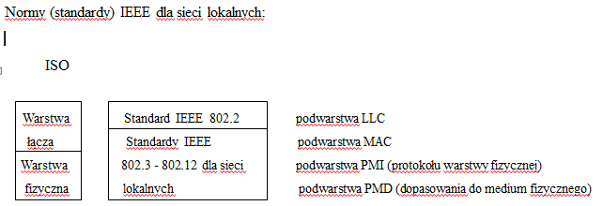

Poniżej zostaną omówione typowe przykłady (najczęściej realizowane standardy IEEE) specyfikacji

warstwy fizycznej w połączeniu z podwarstwą MAC.

**Przykład**

Standard IEEE 802.3 (typowa realizacja - Ethernet 10 Mb/s)

**Medium fizyczne** - kabel koncentryczny lub skrętka.

**Topologia fizyczna** - odpowiednio magistrala lub gwiazda.

**Maksymalna odległość** pomiędzy urządzeniami przyłączonymi do jednego segmentu sieci (czyli

maksymalna długość odcinka kabla) - 500 m dla koncentryka, 100 m dla skrętki.

**Maksymalna liczba regeneratorów** dla kabla koncentrycznego - 4 (czyli maksymalna liczba segmentów -

5, a maksymalna odległość pomiędzy urządzeniami w sieci (tzw. średnica sieci) - 2500 m).

**Maksymalna liczba koncentratorów** - 4 (czyli dla skrętki średnica sieci nie przekracza 500 m).

**Maksymalna liczba stacji** przyłączonych do jednego segmentu sieci - 1024 (dla skrętki).

Typowe parametry transmisji - 10 Mb/s, w paśmie podstawowym.

Kodowanie bitów - Manchester.

Dostęp do łącza - rywalizacyjny (dopuszcza kolizje sygnałów).

**Algorytm rozwiązywania kolizji** - CSMA/CD **(Carrier Sense Multiple Access with Collision Detection).**

Opis algorytmu CSMA/CD.

Założenie: każda stacja prowadzi ciągły nasłuch stanu łącza i ma możliwość porównywania sygnału

w łączu z sygnałem emitowanym przez siebie. W związku z tym każda stacja ma możliwość

stwierdzenia, czy sama bierze udział w kolizji. Aby powiadomić inne stacje, że sygnał w łączu jest

wynikiem kolizji, stacja taka generuje specjalny **sygnał zakłócający,** po odebraniu którego wszystkie

stacje mają obowiązek uciszyć się na pewien określony czas.

Należy brać pod uwagę, że w łączu obowiązuje zasada **względności czasu,** gdyż prędkość rozchodzenia

się sygnału jest skończona, a czas transmisji jednego bitu jest dużo krótszy, niż maksymalny czas

przepływu sygnału pomiędzy (najbardziej oddalonymi od siebie) stacjami. Z tego powodu projekt

techniczny sieci musi jednocześnie uwzględniać takie czynniki, jak dopuszczalne długości (i rodzaje)

kabla, dopuszczalne pasmo transmisji, dopuszczalne wielkości ramek i zaprogramowane czasy

oczekiwania pomiędzy transmisjami.

W naszym przykładzie:

- częstotliwość 10 Mb/s (więc czas nadawania jednego bitu wynosi 0.1 ms);

- najmniejsza długość ramki 64 bajty = 512 bitów, zatem szerokość **szczeliny czasowej** wynosi

512 · 0.1 ms = 51.2 ms ;

- czas trwania sygnału zakłócającego tz = 3.2 ms ;

- aby można było reagować na sytuację powstania kolizji, musi być spełniona następująca zależność

szczelina > 2 · tmax + tz

co limituje geometryczny rozmiar (średnicę) sieci dla ustalonego nośnika fizycznego.

Uwaga: maksymalny czas propagacji przez sieć tmax jest równy ilorazowi średnicy sieci przez

prędkość rozchodzenia się sygnału w nośniku fizycznym, z którego wykonana jest sieć,

powiększonemu o opóźnienia wprowadzane przez elementy bierne sieci.

**Zasady postępowania dla indywidualnych stacji:**

a) Jeśli uprzednio stacja nie brała udziału w kolizji, może rozpocząć nadawanie ramki po okresie ciszy

w łączu trwającym co najmniej 9.6 ms.

b) Jeśli została wykryta kolizja, następna próba retransmisji ramki przez każdą ze stacji biorących

udział w kolizji następuje (po stwierdzeniu, że łącze jest wolne) w wylosowanej spośród dwóch

kolejnych szczelin czasowych (prawdopodobieństwo wylosowania każdej ze szczelin wynosi 0.5,

każda ze stacji ma inny „zarodek” generatora losowego, aby uniknąć powtarzania się kolizji).

c) W przypadku ponownej kolizji następuje (po odczekaniu) losowanie jednej spośród czterech

kolejnych szczelin czasowych, jeśli to nie da rezultatu, jednej spośród ośmiu, szesnastu itd., aż do

osiągnięcia szerokości przedziału czasowego 1024 szczeliny. Jeśli dalej występują kolizje, losowanie

jest powtarzane jeszcze sześciokrotnie dla takiej samej szerokości przedziału czasowego. Jeśli

szesnasta próba transmisji nie powiedzie się, warstwa łącza zaprzestaje dalszych prób i przesyła

do wyższej warstwy stosu protokołów **sygnał niesprawności łącza**.

Uwaga: ze wzrostem wykorzystania przepustowości sieci średnia liczba kolizji w jednostce czasu rośnie.

Badania statystyczne wykazują, że pożądane jest utrzymywanie średniego wykorzystania sieci

w granicach około 50% (jeśli to niemożliwe, należy podzielić sieć na segmenty lub zmienić standard).

**Struktura ramki MAC w omawianym standardzie:**

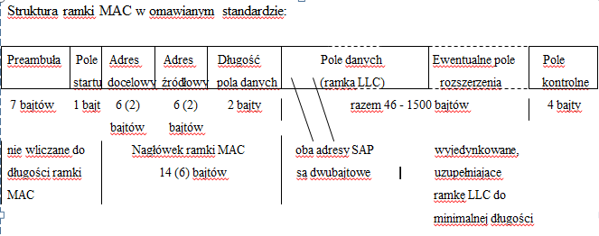

**Uwaga:** ponieważ istnieje ograniczenie od dołu długości ramki (związane z wyżej omówionym

algorytmem rozwiązywania kolizji), w przypadku, gdy ramka LLC jest za krótka, jest automatycznie

uzupełniana do pełnej długości przez opcjonalne pole rozszerzające.

Pole kontrolne zabezpiecza przed pojedynczymi (i niektórymi wielokrotnymi) przekłamaniami bitów

w ramce MAC (nie wliczając do niej preambuły i pola startu) stosując **cykliczną kontrolę**

**nadmiarową** **CRC (Cyclic Redundancy Check).**

**Ogólna idea kodowania nadmiarowego.**

Na *m* bitach można zapisać 2 różnych ciągów zero-jedynkowych. Jeśli dodatkowo przydzielimy

*r* bitów nadmiarowych, to moglibyśmy zapisać 2 różnych ciągów. Ponieważ chcemy zakodować

tylko 2 różnych ciągów, możemy w zależności od pierwszych *m* bitów tak dobrać wartości pozostałych

*r* bitów, aby otrzymane kodowanie miało jakieś szczególne własności.

Przykładowo, jeśli *r* = 1, nadmiarowy bit może być tzw. bitem parzystości (bitem o tak dobranej

wartości, aby liczba jedynek w ciągu kodowym zawsze była parzysta), umożliwiającym wykrywanie

pojedynczych błędów.

W naszym przypadku *r* = 32 (4 bajty), więc można stosować bardziej złożoną kontrolę, umożliwiającą

wykrywanie również niektórych rodzajów błędów wielokrotnych (a w szczególności błędów seryjnych,

będących najczęściej występującym w praktyce rodzajem błędów wielokrotnych).

Sposób kodowania i dekodowania.

Ciąg kodowany (zawartość ramki) jest traktowany jako ciąg współczynników pewnego wielomianu

binarnego (stopnia *m -* 1). Wielomian ten jest dzielony binarnie przez pewien **wielomian generacyjny**

stopnia *r*. Współczynniki reszty z tego dzielenia (ciąg *r*-elementowy) są traktowane jako **ciąg kontrolny**

w tym sensie, że podzielenie łącznego ciągu (ciągu kodowanego i dołączonego do niego ciągu

kontrolnego, razem *m* + *r* elementów) przez ten sam wielomian generacyjny powinno dać resztę 0.

W zależności od doboru współczynników wielomianu generacyjnego uzyskujemy różne możliwości

wykrywania błędów. W omawianym standardzie stosowany jest następujący wielomian generacyjny:



Zastosowanie powyższego wielomianu pozwala na wykrywanie:

- wszystkich błędów pojedynczych i podwójnych;

- wszystkich błędów polegających na przekłamaniu nieparzystej liczby bitów;

- wszystkich błędów seryjnych o długości serii nie przekraczającej 32.

Ponadto prawdopodobieństwo niewykrycia dłuższych serii przekłamań jest bardzo małe.

**Uwagi:**

1) W praktyce test poprawności polegający na sprawdzeniu, czy reszta z dzielenia jest równa zero, nie

jest zbyt dobry, bo prawdopodobieństwo błędnego uzyskania ciągu wyzerowanego jest większe, niż

jakiegokolwiek innego ciągu (wynika to ze specyfiki konstrukcji układów elektronicznych).

W związku z tym ciąg kontrolny jest dodatkowo modyfikowany tak, aby w przypadku braku błędów

reszta z dzielenia nie była równa zeru, lecz pewnej ustalonej liczbie niezerowej (w omawianym

standardzie jest to 11000111 00000100 11011101 01111011).

2) Wszystkie wyżej opisane obliczenia (związane z kodowaniem i dekodowaniem ciągów bitów) są

wykonywane jako równoległe operacje na bitach przez wyspecjalizowane układy scalone umieszczo-

ne na kartach sieciowych, więc wykonywane są szybko i nie absorbują czasu procesora centralnego.

**Uwaga:**

**W sieci Ethernet** (i każdej innej dopuszczającej kolizje) każda wysyłana ramka dociera do wszystkich

stacji w danym segmencie sieci - każda stacja dopiero po przeczytaniu części adresowej ramki

decyduje, czy ramkę zignorować, czy też czytać dalej. W związku z tym w obrębie danego segmentu

sieci każda stacja ma możliwość podsłuchiwania każdej transmisji, niezależnie od tego, czy ramki są

adresowane do niej, czy też do innej stacji.

**Chcąc uniknąć podsłuchu w obrębie sieci lokalnej, należy stosować szyfrowanie w wyższych**

**warstwach stosu protokołów !**

**Protokoły warstwy łącza oparte na przekazywaniu uprawnień**

Protokoły oparte ***na przekazywaniu uprawnień*** (żetonu, przepustki) (token passing) nie dopuszczają

do kolizji ramek poprzez ustalenie kolejności, w jakiej poszczególne stacje mają prawo nadawać

ramki. W ogólności kolejność nie musi być zależna od fizycznej konfiguracji sieci. Nie wszystkie

stacje muszą też być traktowane jednakowo - algorytm może uwzględniać system priorytetów, tj.

niektóre stacje mogą uzyskiwać prawo głosu częściej, a inne rzadziej.

Teoretycznie byłoby możliwe rozwiązanie, w którym poszczególne stacje dowiadywałyby się, kiedy

przychodzi ich kolej nadawania, poprzez zliczanie ramek nadawanych przez inne stacje. Takie

rozwiązanie byłoby jednak niedogodne, gdyż:

- nie wszystkie stacje muszą mieć co nadawać, kiedy przychodzi ich kolej (musiałyby nadawać ramki

bez treści informacyjnej);

- nie wszystkie stacje muszą być jednocześnie włączone;

- co jakiś czas liczba stacji w sieci może się zmieniać.

Za lepsze rozwiązanie uznane zostało stworzenie ramki organizacyjnej zwanej **żetonem** (tokenem),

której część adresowa jest zmieniana przez każdą kolejną otrzymującą ją stację, która wpisuje do niej

adres swojego następnika. Stacja, która otrzymała żeton, uzyskuje prawo nadawania informacji.

**Przykład**

Standard IEEE 802.4 (protokół z przekazywaniem uprawnień dla fizycznej topologii magistrali).

Pomijamy parametry fizyczne medium oraz transmisji (są podane w [Nowicki, Woźniak]).

Format ramki informacyjnej oraz pole CRC - podobne, jak w przypadku standardu IEEE 802.3,

ale pole danych może mieć rozmiar 0 - 8182 bajty.

Zasady transmisji - zdecentralizowany algorytm z przekazywaniem uprawnień (tj. bez wyróżnionej

stacji nadrzędnej, sprawującej kontrolę nad całością transmisji).

Rodzaje ramek organizacyjnych:

- żeton;

- żądanie żetonu;

- ustalenie następcy; - rozwiązanie rywalizacji;

- ubieganie się o dołączenie; - kto następny.

W trakcie normalnej pracy jedyną wykorzystywaną ramką organizacyjną jest żeton (pozostałe są

stosowane w sytuacjach nietypowych lub awaryjnych: dołączenie / odłączenie stacji, zgubienie żetonu,

awaria łącza itd.). W sytuacjach nietypowych (nieustabilizowanych) może wystąpić kolizja, która

rozstrzygana jest na podobnej zasadzie, jak w CSMA/CD.

W sytuacji normalnej pracy wszystkie stacje prowadzą ciągły nasłuch. Stacja, która otrzymała żeton,

może wyemitować dowolną liczbę ramek do dowolnych innych stacji (a na końcu żeton do swojego

następnika), ale w granicach określonego limitu czasu i o dozwolonym priorytecie.

Ramki mogą mieć nadane priorytety: 0 (najniższy), 2, 4 lub 6 (najwyższy). Stacje są zobowiązane

mierzyć czas pomiędzy kolejnymi pojawieniami się żetonu u nich. Czas ostatniego zmierzonego

obiegu determinuje minimalny priorytet ramek, jakie wolno wysyłać (przy większym czasie obiegu,

czyli zagęszczonym ruchu w sieci, wolno wysyłać tylko ramki o większym priorytecie).

**Uwaga**

**Ramki organizacyjne są pozapriorytetowe (ich emisja podlega innym algorytmom).**

Przykład

Standard IEEE 802.5 (protokół z przekazywaniem uprawnień dla fizycznej topologii pierścieniowej).

Struktura fizyczna - ciąg łącz jednokierunkowych (dowolnego rodzaju) typu punkt - punkt,

połączonych sprzęgami magistralowymi w pierścień. Do każdego sprzęgu stacja jest dołączona

dwukierunkowym kablem dystansowym. Sprzęgi mają zwory, pozwalające na natychmiastowe

zwieranie łącza w przypadku awarii stacji.

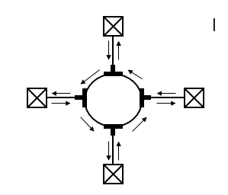Długości kabli dystansowych mogą znacznie przewyższać rozmiary geometryczne pierścienia, który ze względów diagnostycznych dogodnie jest przechowywać w jednym pomieszczeniu. Jeżeli chcemy mieć duży pierścień (na przykład

w sieci miejskiej), możemy stosować regeneratory

wstawiane w miejsce sprzęgów magistralowych.

Maksymalna liczba łącz w pierścieniu - 250.

Format żetonu:

pole pole sterowania pole

początku dostępem końca

1 bajt 1 bajt 1 bajt

Jeden z bitów w polu sterowania dostępem jest **bitem stanu** - w żetonie jest wyzerowany (co oznacza

„żeton wolny”). Jeżeli stacja chce nadawać, to po otrzymaniu żetonu (po przeczytaniu pierwszych

dwóch bajtów już wie, że jest to wolny żeton) ustawia w nim bit stanu na 1 i „na bieżąco” tworzy

z niego ramkę informacyjną o strukturze:

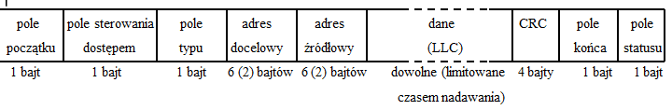

Zasady transmisji - zcentralizowany algorytm z przekazywaniem uprawnień.

W normalnych (stabilnych) warunkach centralizacja algorytmu w niczym się nie przejawia - żeton

krąży wzdłuż pierścienia retransmitowany przez kolejne sprzęgi stacji (dysponujące co najmniej

1-bitowym buforem) w takiej kolejności, w jakiej fizycznie są włączone do pierścienia. Jeżeli stacja

chce nadawać, przechwytuje żeton i „na bieżąco” robi z niego ramkę (lub cały ciąg ramek, mogący

zawierać zarówno ramki informacyjne, jak i organizacyjne). Ramka obiega cały pierścień i wraca do

nadawcy - na nim ciąży obowiązek usunięcia jej z obiegu. Adresat ramki jedynie zaznacza ją jako

„odczytaną” w polu statusu - nadawca w ten sposób dowiaduje się, że nie ma potrzeby retransmisji tej

ramki.

Stacja, przez której sprzęg przechodzi ramka z wyjedynkowanym bitem stanu, czyta jej adres

docelowy i porównuje z własnym - jeśli ramka jest adresowana do innej stacji, przepuszczają ją dalej,

jeśli do niej, kopiuje ją do swojego bufora, jednocześnie zaznaczając jako „odczytaną”. Gdy ramka

wróci do nadawcy (lub cały ciąg ramek, z których ostatnia jest zaznaczona), nadawca nie przepuszcza

jej dalej, tylko wpuszcza do pierścienia wolny żeton.

Możliwa jest sytuacja, w której „ramka jest dłuższa, niż pierścień”, czyli pierwsze bity ramki wracają

do nadawcy jeszcze przed nadaniem ostatnich bitów. Aby nadawca mógł wypuścić wolny żeton,

zazwyczaj musi zachodzić koniunkcja dwóch warunków:

1) czoło ramki dotarło już z powrotem do nadawcy;

2) nadawanie ramki (ciągu ramek) już się zakończyło.

Możliwe też są inne rozwiązania:

1) żeton jest wypuszczany dopiero po powrocie do nadawcy całej ramki (wtedy mamy gwarancję, że

w każdej chwili w pierścieniu jest dokładnie jedna ramka);

2) żeton jest wypuszczany zaraz po zakończeniu nadawania ramki (ciągu ramek) (early token release) -

wtedy w pierścieniu mogą przebywać ramki informacyjne i żeton jednocześnie.

Druga metoda powoduje większą komplikację algorytmów, ale w przypadku dużych pierścieni

i dość krótkich ramek poprawia wydajność działania sieci.

Norma IEEE 802.5 dopuszcza wprowadzenie pojęcia priorytetu ramki - implementacja polega na

zaznaczaniu przez stacje odpowiednich bitów w nagłówku przekazywanej ramki, co odpowiada

podnoszeniu priorytetu. Do wolnego żetonu o podwyższonym priorytecie można dowiązywać tylko

wiadomości o nie mniejszym priorytecie. Obowiązek obniżenia priorytetu ma ta stacja, która go

uprzednio podwyższyła, zatem wszystkie stacje muszą przechowywać na stosach informacje o swoich

podwyższeniach priorytetu żetonu.

Zcentralizowanie algorytmu transmisji przejawia się w tym, że w każdej chwili jedna ze stacji

w pierścieniu (dowolna z nich) pełni rolę nadzorcy. Do obowiązków nadzorcy należy:

- kontrola obecności żetonu w pierścieniu (po upływie limitu czasu generuje nowy);

- wykrywanie i usuwanie uszkodzonych i „bezpańskich” ramek (nie usuniętych przez nadawcę np.

wskutek jego awarii);

- wydłużanie czasu obiegu żetonu (jeżeli żeton jest „dłuższy niż pierścień”).

Jeśli aktualny nadzorca przestaje pełnić swoją funkcję (wskutek wyłączenia lub awarii), jego następca

jest natychmiast wyłaniany w drodze rywalizacji pomiędzy pozostałymi czynnymi stacjami.

**Tryby przekazywania ramek przez urządzenia aktywne w sieci**

Ramki przekazywane przez dowolne urządzenie aktywne w sieci mogą być przekazywane „na bieżąco”,

czyli zaraz po przeczytaniu adresu docelowego - jest to **tryb skróconej analizy adresu** (Cut - Through),

lub też mogą być buforowane w całości i dopiero wtedy przekazywane dalej - jest to **tryb komutacji**

**ramek** (Store-and-Forward). Oba tryby mają swoje zalety i wady.

Zaletą trybu skróconej analizy adresu jest duża szybkość działania, gdy przypadki uszkodzenia ramek

lub kolizji są rzadkie. Zaletą trybu komutacji ramek jest nietransmitowanie ramek, które są uszkodzone

lub brały udział w kolizji (dowiadujemy się o tym dopiero czytając końcowe pola ramek).

**Sprzęt sieciowy działający na poziomie warstwy łącza**

Elementy aktywne sieci działające na poziomie warstwy łącza zajmują się selekcją i kierowaniem całych

ramek do odpowiednich podsieci na podstawie analizy ich adresów docelowych. Mogą zatem służyć do

oddzielania od siebie poszczególnych **domen kolizyjnych** w obrębie jednej **domeny rozgłoszeniowej**

(domena rozgłoszeniowa dysponuje jednym protokołem warstwy łącza i wspólnym systemem

adresowania MAC, zatem wszystkie ramki z adresem rozgłoszeniowym są rozsyłane w obrębie całej

domeny rozgłoszeniowej).

Spotyka się też **elementy tłumaczące** w warstwie łącza, których zadaniem jest przesyłanie ramek LLC

pomiędzy fragmentami sieci dysponującymi różnymi (ale współpracującymi z tym samym protokołem

LLC) protokołami podwarstwy MAC - takie elementy mogą zmieniać pola ramki dodawane przez

podwarstwę MAC i obliczać nowe wartości pól CRC.

**1) Mosty (bridge).**

Mosty są dwuportowymi, dwukierunkowymi urządzeniami, które mogą odebrać ramkę na jednym

z portów i, jeżeli zechcą, transmitować ją na drugim (przy okazji pełnią też rolę regeneratorów

i poprawiają kształt sygnału). Mosty retransmitują wszystkie ramki typu broadcast (tj. z adresem

rozgłoszeniowym) i wszystkie ramki, co do których nie są pewne, że ich adresat znajduje się po tej

samej stronie mostu, z której przyszedł sygnał. Mosty są urządzeniami uczącymi się, które w swojej

wewnętrznej pamięci przechowują tablice adresów MAC, których położenie już poznały (z adresów

źródłowych ramek przychodzących).

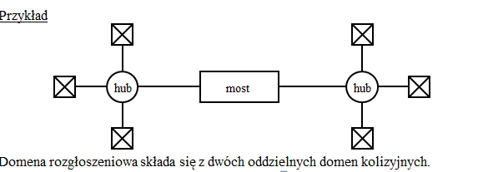

Zadaniem mostu jest zmniejszenie ruchu w sieci poprzez jego rozdzielenie na ruch lokalny w obrębie

każdej z domen kolizyjnych i ruch pomiędzy domenami kolizyjnymi. Rozdział stacji / węzłów na dwie lub

więcej domeny kolizyjne powinien nastąpić na podstawie oszacowań, kto z kim w sieci będzie najczęściej

współpracował (przykładowo mogą istnieć dwie oddzielne grupy użytkowników korzystające

z oddzielnych serwerów, a między sobą komunikujące się tylko przy użyciu poczty elektronicznej).

Uzyskujemy w ten sposób znaczne zmniejszenie ogólnej liczby kolizji ramek, przy niewielkim tylko

opóźnieniu ramek przechodzących przez most. Z badań statystycznych wynika, że korzystną jest sytuacja,

kiedy około 80% ramek rozsyłanych jest w ruchu lokalnym, a tylko około 20% przechodzi przez most.

**Uwaga**

W sieci lokalnej może być zainstalowany cały system mostów, który niekoniecznie organizuje sieć

w postaci grafu acyklicznego. W szczególności, jeżeli jakieś połączenie jest uznane za ważne, most

może być zdublowany na wypadek awarii. W takiej sytuacji mosty muszą „mieć świadomość” struktury

całej sieci lokalnej, aby nie dochodziło do zjawiska zapętlania ramek (nieskończonego retransmitowania

ich przez mosty wzdłuż jakiegoś cyklu). Do rozpoznawania struktury sieci mosty stosują grafowy

algorytm **drzewa rozpinającego** (**spanning tree**) - okresowo rozsyłają do siebie ramki organizacyjne

**BPDU (Bridge Protocol Data Unit)**, przy użyciu których najpierw ustalają (rywalizacyjnie) korzeń

drzewa, a następnie sukcesywnie dołączają pozostałe mosty jako węzły drzewa.

**2) Przełączniki (switch).**

Przełącznik może być traktowany jako wieloportowe uogólnienie mostu, tj. urządzenie mogące

separować od siebie pewną liczbę domen kolizyjnych, a jednocześnie w razie potrzeby mogące

przepuszczać ramki z każdej do każdej. Ramki typu broadcast są przepuszczane przez przełącznik we

wszystkich kierunkach. Jednym z możliwych zastosowań jest użycie przełącznika jako koncentratora

przełączającego:

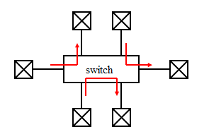

W takiej sytuacji komutowane są całe ramki, dzięki czemu pomimo gwiaździstej konfiguracji nie

występują kolizje (odbywa się to jednak kosztem pewnego spowolnienia przesyłu pojedynczych ramek).

W przypadku chwilowych zagęszczeń ruchu ramki muszą być buforowane w poszczególnych portach,

przełącznik musi więc dysponować pojemną pamięcią (również do przechowywania tablic adresów).

W miarę obniżania cen przełączników powyższe rozwiązanie staje się coraz bardziej popularne.

**Przegląd innych standardów sieci fizycznych i protokołów warstwy łącza**

Ogólna klasyfikacja:

**LAN** (Local Area Network) - **sieć lokalna** (mieszcząca się w obrębie jednego budynku lub instytucji,

długości kabli co najwyżej rzędu pojedynczych kilometrów)

**MAN** (Metropolitan Area Network) - **sieć miejska** (szkieletowa, spinająca wiele sieci lokalnych,

długości kabli co najwyżej rzędu dziesiątek kilometrów)

**WAN** (Wide Area Network) - **sieć rozległa** (połączenia dwupunktowe, międzymiastowe lub

międzynarodowe, długości łącz nieograniczone)

**1) Ethernet 100 Mb/s (Fast Ethernet)**

Standard dla sieci lokalnych podobny do Ethernetu 10 Mb/s, przewiduje użycie skrętki Cat. 5

i przełączników, stosowane kodowanie bitów MLT-3 zamiast Manchester.

Obecnie produkowane karty sieciowe Ethernet zazwyczaj są w stanie automatycznie rozpoznawać

i obsługiwać zarówno standard 10 Mb/s, jak i 100 Mb/s, a nawet 1000Mb/s.

**2) Ethernet 1 Gb/s (Gigabit Ethernet)**

Dalsze rozwinięcie technologii Ethernet, przewidziane głównie dla łącz światłowodowych (dopuszcza

też krótkie odcinki skrętki Cat.5). Stosowany jest najczęściej do komunikacji pomiędzy wyspecjalizo-

wanym przełącznikiem spinającym kable od stacji roboczych pracujących w standardzie Ethernet 100

Mb/s, a szybkim serwerem (lub zespołem serwerów) umieszczonym w innej części budynku. Jest

(jak na razie) częściej stosowany w sieciach MAN, niż LAN. Kodowanie bitów – PAM-5.

**3) Ethernet 10 Gb/s (10-Gigabit Ethernet)**

Najszybsza istniejąca technologia Ethernet, stosowana w sieciach MAN i WAN.

**4) 100 VG-AnyLAN**

Sieć o prędkości transmisji 100Mb/s, wykorzystująca czterokanałowe łącze (skrętkę 4×2, multiplekso-

waną skrętkę ekranowaną 2×2 lub światłowód) w trybie naprzemiennym (half-duplex) - każdy kanał

przenosi 25 Mb/s. Kolizje unikane są wskutek zastosowania specjalnych koncentratorów, które cyklicznie

przeglądają wszystkie swoje porty (zatem topologia logiczna jest pierścieniowa) i obsługują je według

algorytmu uwzględniającego priorytety ramek. Ramki fizyczne (MAC) mogą być tworzone na bazie

ramek logicznych (LLC) wyspecyfikowanych w innych systemach (np. Ethernet 100 Mb/s).

Koncentratory 100VG-AnyLAN mogą być połączone w hierarchiczną strukturę drzewiastą

z wyróżnionym koncentratorem głównym (root hub).

**5) FDDI**

Sieć oparta na podwójnym pierścieniu światłowodowym. W przypadku zastosowania światłowodów

jednomodalnych długość pierścienia może sięgać 200 km (typowa dla współczesnych sieci MAN).

Prędkość transmisji wynosi 100 Mb/s. W trakcie normalnej pracy wykorzystywany jest tylko **pierścień**

**podstawowy** (primary ring). Drugi - **pierścień dodatkowy** (secondary ring) - włączany jest

automatycznie (być może tylko odcinkami) w przypadku awarii pierścienia podstawowego.

Oprogramowanie FDDI jest tak skonstruowane, aby sieć mogła (nawet tylko we fragmentach)

działać w sytuacji wielokrotnej awarii.

Przykład

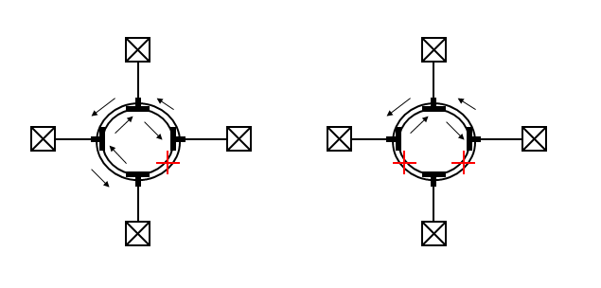

Uwaga

Sieć FDDI wykorzystuje podwarstwę LLC według standardu IEEE 802.2, zaś podwarstwę MAC

według standardu nieco podobnego do IEEE 802.5 .

6) X.25

Jedno z najstarszych rozwiązań dla sieci WAN, definiuje protokoły warstwy fizycznej, łącza

i sieciowej. Umożliwia prędkości transmisji rzędu dziesiątek Kb/s. Standard ten jest starannie

opracowany i dobrze udokumentowany, przez wiele lat był najbardziej rozpowszechniony

w cyfrowych sieciach telekomunikacyjnych.

7) Frame Relay

Nowsze i dużo wydajniejsze rozwiązanie dla sieci WAN. Może być widziane jako etap pośredni

w ewolucji od X.25 do ATM

8) ATM

Jest nowoczesnym standardem, teoretycznie mogącym w jednolity sposób obsługiwać ruch zarówno

w sieciach LAN, MAN jak i WAN.

Standard ATM obejmuje warstwy protokołów (niezbyt zgodne z modelem OSI):

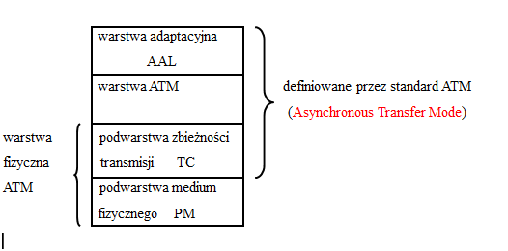

Suma warstw ATM i AAL w przybliżeniu odpowiada warstwie łącza i części warstwy sieciowej

w modelu OSI.

Podwarstwa medium fizycznego nie jest definiowana przez standard ATM. Zazwyczaj jest to jedna

z **sieci synchronicznych** - **SONET (Synchronous Optical Network)** w USA lub SDH **(Synchronous**

**Digital Hierarchy)** w Europie. Sieci synchroniczne transmitują bity w sposób ciągły (niezależnie od

aktualnej potrzeby przesyłania informacji), porcjując je w nieduże ramki o ustalonej wielkości.

Warstwa ATM operuje na obiektach logicznych zwanych **komórkami ATM** mających ustaloną

wielkość 53 bajty (5-bajtowy nagłówek i 48 bajtów danych). Ponieważ zarówno ramki podwarstwy

medium fizycznego, jak i pakiety obsługiwane przez protokoły wyższych warstw mają znacznie

większą długość, niż kilkadziesiąt bajtów, na styku warstw muszą być wykonywane operacje

**rozdrabniania** oraz **scalania** porcji danych (zjawisko takie jest też charakterystyczne dla stosów

protokołów bardziej zgodnych z modelem OSI, występuje np. na styku protokołów IP oraz Ethernet).

Dla światłowodu jednomodalnego typowa prędkość transmisji w sieci ATM wynosi 622 Mb/s, ale

standard ATM przewiduje też wyższe i niższe prędkości transmisji.

Węzłami sieci ATM są wyspecjalizowane **przełączniki ATM**, mogące ustalać **ścieżki wirtualne** dla

przesyłania komórek ATM.

9) Sieci bezprzewodowe (rodzina standardów IEEE 802.11)

W ostatnich latach sieci bezprzewodowe znacznie rozpowszechniły się. Przyczyny:

a) rozpowszechnienie się komputerów przenośnych (notebooki itp.) i zapotrzebowanie na łatwy

dostęp do Internetu ich użytkowników.

b) umożliwienie dostępu do sieci w miejscach, gdzie instalacja sieci kablowej byłaby technicznie

niemożliwa lub ekonomicznie nieopłacalna;

c) rozwój technologii elektronicznej umożliwiającej łączność radiową w zakresie częstotliwości

powyżej 1 GHz.

W Polsce istotną rolę odegrało również udostępnienie pasm częstotliwości, które dawniej były

zastrzeżone do celów militarnych.

Najprostsza sieć bezprzewodowa umożliwia bezpośrednią łączność pomiędzy komputerami na

zasadzie „każdy z każdym” (tak zwane sieci *ad hoc*). Przypomina to działanie sieci Ethernet

z rywalizacyjnym dostępem do medium, ale zamiast algorytmu CSMA/CD jest tu stosowany

algorytm CSMA/CA (Carrier Sense Multiple Access with Collision Avoidance). Pozwala on na

unikanie kolizji ramek informacyjnych przez wcześniejsze uzgodnienie czasowego zajęcia kanału

przy użyciu ramek organizacyjnych.

Bardziej typowa organizacja sieci bezprzewodowych oparta jest o zastosowanie **stacji bazowych**

nazywanych zwykle **punktami dostępowymi** (Access Point). Punkty dostępowe pozwalają unikać

kolizji w dostępie do wspólnego medium, ale działają na innej zasadzie, niż przełączniki w sieciach

Ethernet - cyklicznie odpytują przyłączone komputery, czy mają jakieś ramki do wysłania, a jeśli tak,

to przydzielają im na to pewien odcinek czasu. Na ogół wszystkie przyłączone komputery mają takie

same prawa, a zatem dostępna przepustowość sieci bezprzewodowej jest dzielona na tyle równych

części, ilu aktualnie jest przyłączonych użytkowników.

Punkty dostępowe zwykle są połączone ze sobą siecią kablową, ale mogą też być elementami

spinającej sieci bezprzewodowej o szerszym zasięgu (na przykład wykorzystującej anteny

kierunkowe).

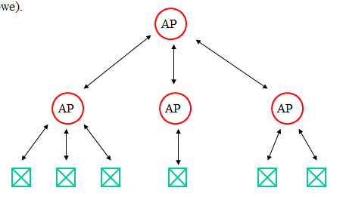

Wiele zjawisk występujących w sieciach bezprzewodowych jest swoistych dla nich i nie występuje

w sieciach przewodowych (na przykład użytkownik może w czasie pracy przemieścić się z zasięgu

jednego AP do zasięgu innego AP bez przerywania połączenia z Internetem, jeśli te dwa zasięgi

częściowo pokrywają się).

**6. WARSTWA SIECIOWA**

Protokoły warstwy sieciowej służą do organizowania łączności na większą odległość, niż pomiędzy

sąsiadującymi ze sobą stacjami lub węzłami. W związku z tym wymagają one rozwiązania dwóch

problemów:

1) Jak ustalić system adresowania, żeby w możliwie dużym stopniu odzwierciedlał on hierarchiczną

strukturę sieci ?

2) Jak wytyczać trasę przesyłu informacji przez węzły tranzytowe, aby zoptymalizować ruch w sieci ?

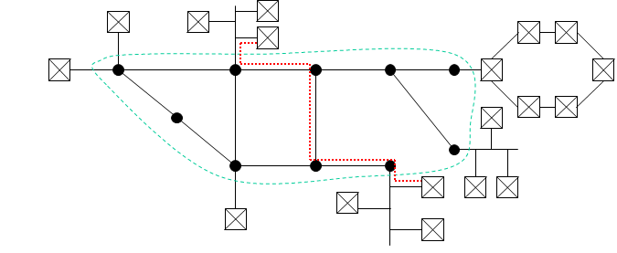

ad.1. Adresy fizyczne (MAC) używane w warstwie łącza nie nadają się do tego, bo sprzęt sieciowy

(pochodzący od różnych producentów) jest rozmieszczony na świecie w sposób dość przypadkowy

i rozmieszczenie to nie odzwierciedla struktury sieci. Potrzebny jest więc inny, niezależny od

sprzętu a zależny od logicznej struktury sieci, zbiór adresów, który zostanie **odwzorowany** na

zbiór adresów fizycznych.

Uwaga

Adresowanie sieciowe jest związane z konkretnym używanym protokołem warstwy sieciowej,

w związku z tym stacje używające różnych protokołów warstwy sieciowej (np. IP i IPX) nie mają

możliwości porozumiewania się ze sobą (chyba, że dysponują odpowiednimi emulatorami innych

systemów adresowania).

ad.2. W małych sieciach jest możliwe przechowywanie **informacji globalnej** o strukturze połączeń

wszystkich węzłów sieci i ustalanie na jej podstawie trasy połączenia pomiędzy dwiema stacjami,

a dopiero potem transmitowanie informacji (w całości po ustalonej z góry trasie). W sieci

o zasięgu światowym takie rozwiązanie byłoby praktycznie niemożliwe ze względu na ilość tej

informacji, jak również ze względu na szybko zmieniające się warunki w różnych fragmentach

takiej sieci - awarie i rekonfiguracje, nagłe wzrosty i spadki natężenia ruchu itd. W związku z tym

typowym rozwiązaniem jest przechowywanie **informacji lokalnej** (rozproszonej po różnych

węzłach sieci) i **dynamiczne podejmowanie decyzji** co do wyboru trasy przesyłu na kolejnym

odcinku (przykładowo w sytuacji nagłego wzrostu natężenia ruchu oprogramowanie węzła może

podjąć decyzję o skierowaniu części przesyłanej informacji „trasą okrężną”, na której natężenie

ruchu jest mniejsze).

**Protokół IP (Internet Protocol)**

Poniżej omówimy najbardziej obecnie rozpowszechniony na świecie protokół IP w wersji nr 4 (IPv.4)

(wersja IPv.5 istnieje jako wersja eksperymentalna, zaś IPv.6 dopiero niedawno zaczął się rozpo-

wszechniać). Protokół IPv.6 dysponuje dużo większą przestrzenią adresową i lepiej jest dostosowany

do aplikacji czasu rzeczywistego (np. multimedialnych), niż IPv.4.

Protokół IP jest protokołem bezpołączeniowym, zawodnym (ewentualnym tworzeniem połączenia

i zapewnianiem niezawodności zajmują się protokoły warstwy transportowej, np. TCP). Logiczną

jednostką informacji jest **datagram IP**, który będąc przesyłanym przez warstwę łącza jest zazwyczaj

**rozdrabniany** na mniejsze fragmenty (mieszczące się w pojedynczych ramkach LLC) zwane

**pakietami**.

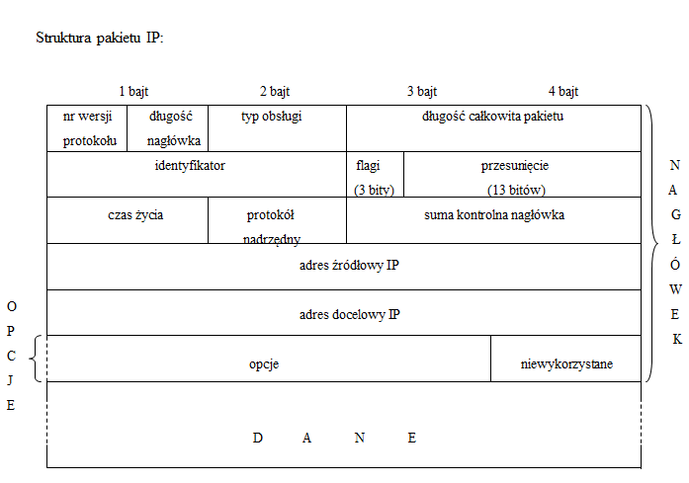

Opisy pól:

- numer wersji jest numerem wersji protokołu IP (aktualnie 4);

- długość nagłówka podawana jest w słowach czterobajtowych - może wynosić od 5 do 15 (długość

pola „opcje” może więc wynosić od 0 do 10);

- pole „typ obsługi” zawiera życzenia użytkownika (jego programu użytkowego) co do sposobu

traktowania pakietu na trasie przesyłu - nadawania priorytetu, kierowania do łącza o największej

przepustowości lub niezawodności itp. (węzły tranzytowe starają się je w miare możności

uwzględniać, ale nie zawsze ich oprogramowanie to umożliwia);

- długość całkowita pakietu (tj. nagłówka i danych łącznie) jest zapisywana na 2 bajtach (16 bitach),

zatem może wynosić co najwyżej 2 - 1 (64 KB - 1);

- pola „ identyfikator”, „flagi” i „przesunięcie” służą do tego, aby datagram można było rozdrobnić,

zapakować w ramki, a następnie scalić, gdyby długość całkowita datagramu przekraczała

maksymalną długość pola danych ramki w przebywanym łączu. Identyfikator musi być liczbą

unikalną dla pary (adres źródłowy, adres docelowy). Flagi: 0 - na razie nie została zdefiniowana;

1 - zakaz rozdrabniania datagramu; 2 - nie jest to ostatni fragment rozdrobnionego datagramu.

Przesunięcie wskazuje, od którego bajtu w rekonstruowanym datagramie należy wstawić pole

danych pakietu (dokładniej: zawartość pola „przesunięcie” należy pomnożyć przez 8);

Przykład opakowania danych:



(powyższy rysunek nie uwzględnia bitów dodawanych przez warstwę fizyczną)

- pole „czas życia” zapobiega dowolnie długiemu błąkaniu się po sieci „bezpańskich” pakietów (np.

z uszkodzoną częścią adresową) - na początku pole to jest jedynkowane przez nadawcę (czyli

ustawiane na 255), a każde przejście przez jakikolwiek węzeł tranzytowy zmniejsza jego wartość

o 1. Po wyzerowaniu się tego pola pakiet jest usuwany z sieci;

- pole „protokół nadrzędny” zawiera kod liczbowy protokołu warstwy nadrzędnej względem IP (np.

TCP ma numer 6), który zlecił protokołowi IP przesłanie danego pakietu;

- suma kontrolna nagłówka pozwala kontrolować poprawne przesłanie samego nagłówka pakietu (nie

obejmuje danych), podobnie jak pole CRC ramki Ethernet (teoretycznie węzły tranzytowe

powinny po drodze sprawdzać wartość tego pola, ale nie zawsze to robią);

- adres IP (źródłowy i docelowy) w IPv.4 jest 32-bitowy (w IPv.6 jest 128-bitowy);

- pole „opcje” może służyć do różnych celów (np. trasowanie źródłowe, rejestrowanie trasy i in.).

**Adresowanie IP**

Adres IP może być przydzielony każdemu interfejsowi sieciowemu (np. karcie sieciowej) urządzenia

przesyłającego przez ten interfejs pakiety IP. Urządzenia działające na poziomie warstwy sieciowej

i służące do przekazywania informacji pomiędzy różnymi domenami rozgłoszeniowymi (węzły

tranzytowe IP) nazywane są **ruterami** (router) (dosł. „traser”). Oprogramowanie rutera podejmuje

decyzję, jaki kolejny odcinek trasy powinien przebyć przekazywany pakiet (decyzja ta objawia się

w przekierowaniu pakietu do innego interfejsu sieciowego rutera). Rutery są zazwyczaj wyspecjalizo-

wanymi urządzeniami, ale ich rolę mogą też pełnić komputery „ogólnego użytku” posiadające

odpowiednie oprogramowanie i więcej, niż jedną kartę sieciową (jest to rozwiązanie powolniejsze,

ale na ogół tańsze - stosowane w sytuacji niezbyt dużego natężenia ruchu).

Rutery IP umieszczane na granicy sieci lokalnej i intersieci obyczajowo nazywane są **bramami**

(gateway). Nazywane są też tak rutery wieloprotokołowe (pracujące na styku sieci opartych na

różnych protokołach warstwy sieciowej).

Sieć ogólnoświatowa korzystająca z protokołu IP i systemu adresowania IP, którego jednoznaczność

nadzorowana jest przez organizacje międzynarodowe, nazywana jest **Internetem**.

**Uwagi:**

1) Istnieją sieci (np. lokalne) korzystające z protokołu IP i nie podłączone do Internetu - w takim

przypadku nie podlegają one kontroli międzynarodowej i jednoznaczność adresowania w ich

obrębie muszą zapewniać ich administratorzy.

2) W literaturze można napotkać termin **internet** oznaczający dowolnego rodzaju połączone sieci

lokalne korzystające ze wspólnego protokołu warstwy sieciowej.

3) Sieć Internet wyrosła z amerykańskiej sieci ARPANET (utworzonej z myślą o zastosowaniach

militarnych i naukowych). Przydzielaniem zakresów adresów internetowych do roku 1993

zajmowała się organizacja NIC **(Network Information Center**), w 1993 roku jej kompetencje zostały

rozdzielone pomiędzy kilka współpracujących organizacji międzynarodowych obsługujących różne

regiony geograficzne. Organizacje te nazywane są **Rejestrami Zasobów Internetowych** (Internet

**Resources Registries, IRR**). Przydzielają one duże zakresy adresów internetowych dużym

dostawcom usług internetowych, którzy zajmują się dalej ich redystrybucją mniejszym firmom

i organizacjom. Rejestrem Zasobów Internetowych dla Europy jest RIPE (Resaux IP Europeen).

Naczelną organizacją ogólnoświatową (niedochodową) jest ICANN (Internet Corporation for

**Assigned Names and Numbers).**

W IPv.4 adres IP jest 32-bitowy. Pewna jego część początkowa określa **adres podsieci**, w której

znajduje się dane urządzenie, a pozostała część określa **adres urządzenia** w obrębie tej podsieci

(adres hosta). Pojęcie podsieci jest pojęciem logicznym, związanym z hierarchicznością adresowania.

**Tradycyjne adresowanie IP** przyjmuje, że rozmiar adresu hosta musi być całkowitą krotnością

jednego bajtu. W związku z tym wyróżniane są następujące **klasy adresów IP**:

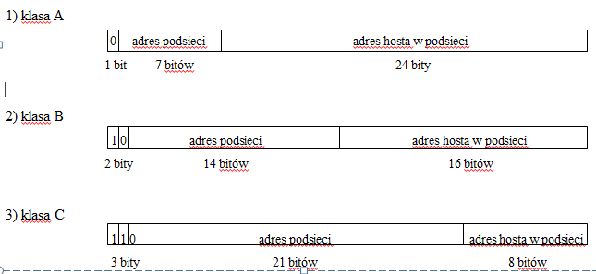

**4) klasa D**

Cztery pierwsze bity są ustawione odpowiednio na 1110. Adres taki jest traktowany jako **adres**

**grupowy** (multicast address) służący do zorganizowania grupy hostów położonych w różnych

podsieciach i intensywnie współpracujących ze sobą.

**5) klasa E**

Cztery pierwsze bity są ustawione na 1111. Tego typu adresy są zarezerwowane do celów

specjalnych (np. eksperymentalnych).

Tradycyjne adresy IP zazwyczaj przedstawia się w postaci czterech liczb dziesiętnych

(odpowiadających kolejnym bajtom) oddzielonych od siebie kropkami, np. 204.13.139.7 .

**Pierwsza z tych liczb umożliwia łatwe zidentyfikowanie klasy adresu:**

**- mniejsza niż 128 - adres klasy A**

**- od 128 do 191 - adres klasy B**

**- od 192 do 223 - adres klasy C**

**- od 224 do 239 - adres klasy D**

**- większy niż 239 - adres klasy E**

Poza zarezerwowanymi adresami klasy E istnieją jeszcze następujące ograniczenia możliwości

adresowania:

- adres 0.0.0.0 oznacza tzw. **ścieżkę domyślną** (upraszcza zapis informacji o trasowaniu w ruterach);

- adres 127.0.0.0 oznacza tzw. **pętlę** - ścieżkę prowadzącą od hosta do niego samego (może służyć

do celów autodiagnostycznych, pozwala sprawdzić poprawność zainstalowanego oprogramowania IP

przed podłączeniem hosta do sieci);

- we wszystkich klasach adresów zarezerwowane są adresy hostów: wyzerowany i wyjedynkowany

(adres wyzerowany jest używany wewnętrznie przez protokół IP w tablicach rutowania, adres

wyjedynkowany jest adresem rozgłoszeniowym dla danej podsieci).

- w klasach A i B zarezerwowane są pule **adresów prywatnych** (wyłącznie do użytku wewnątrz

sieci lokalnych, pakiety z takimi adresami nie mogą pojawić się w sieci zewnętrznej):

od 10.0.0.0 do 10.255.255.255

od 172.16.0.0 do 172.31.255.255

od 192.168.0.0 do 192.168.255.255

Istotnym problemem związanym z tradycyjnym systemem adresowania w IPv.4 jest możliwość

wyczerpania się adresów w klasie B. Sieć klasy A może zawierać prawie 2 (około 4 mln.)

komputerów - firm i organizacji potrzebujących sieci klasy A jest niewiele na świecie. Sieć klasy C

może zawierać do 254 hostów (co wystarcza na potrzeby niedużej firmy) i takich sieci można

utworzyć ponad 2 mln. (co prawdopodobnie wystarczy jeszcze na długo). Sieć klasy B może zawierać

prawie 2 hostów (około 65 tys.), co zaspokaja potrzeby średnich i dużych firm, i takich sieci może

powstać tylko niewiele ponad 4 tys. (może niedługo zabraknąć).

Możliwości rozwiązania problemu braku adresów w klasie B:

1) wprowadzenie do powszechnego użytku IPv.6 (wymaga dużych nakładów finansowych i czasu);

2) stosowanie **bezklasowego adresowania IP** (Classless Inter-Domain Routing, CIDR).

Stosowanie adresowania bezklasowego wiąże się z możliwością przydzielania sieciom lokalnym

nawet pojedynczych adresów IP (lub kilku takich adresów), które następnie są wykorzystywane przez

większą liczbę komputerów wewnątrz takiej sieci przy użyciu mechanizmu **translacji adresów**

**sieciowych** (Network Address Translation, NAT).

**Adresowanie bezklasowe (jednolite)**

Podstawową ideą bezklasowego adresowania IP jest rezygnacja z założenia, że długość adresu hosta

musi być całkowitą wielokrotnością długości bajtu.

**Maską adresu** (maską bitową) nazywamy ciąg bitów, w którym jedynki odpowiadają pozycjom

użytym do zapisu adresu podsieci, zaś zera - pozycjom użytym do zapisu adresu hosta w tej podsieci.

Dla tradycyjnego adresowania IP mamy zatem:

255.0.0.0 - maska adresu klasy A

255.255.0.0 - maska adresu klasy B

255.255.255.0 - maska adresu klasy C

(stosujemy tę samą notację, co dla zapisu samych adresów IP).

Jeśli rezygnujemy z założenia, że adres hosta w podsieci może być jedno-, dwu- lub trzybajtowy, to

nie możemy korzystać z informacji zapisanej w początkowych 1 - 4 bitach mówiącej o klasie adresu.

W takim przypadku wraz z samym 32-bitowym adresem musi być podana jego maska (mówiąca,

jak dany adres prawidłowo zinterpretować). Symboliczny zapis ma postać adres / długość, gdzie

długość jest liczbą jedynek w masce (tj. liczbą bitów służących do zapisu adresu podsieci).

Przykład

Zapis 172.16.26.32 / 20 oznacza adres:

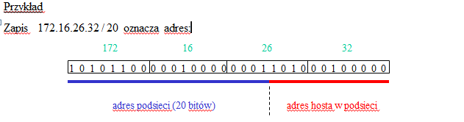

Taki zmodyfikowany system adresowania wymaga pewnych zmian oprogramowania ruterów IPv.4

(jest to jednak związane z mniejszymi kosztami, niż wprowadzenie IPv.6).

**Podsieci** (subnet)

W sposób analogiczny do jednolitego adresowania IP, administrator dużej sieci IP należącej do firmy

lub instytucji może podzielić ją na pewną liczbę podsieci stosując maski niestandardowe. Podział taki

może być dogodny, jeżeli firma (instytucja) składa się z kilku autonomicznych działów posiadających

różniące się sprzętem sieci fizyczne i rzadko komunikujących się ze sobą. Maski poszczególnych

podsieci muszą być pamiętane przez rutery oddzielające od siebie te podsieci oraz ruter łączący

tę sieć z Internetem (podział na podsieci nie jest widoczny z punktu widzenia zewnętrznych

użytkowników Internetu).

Pewną wadą podziału na podsieci jest to, że zmniejsza on nieco sumaryczną przestrzeń adresową

danej sieci (w każdej z wydzielonych podsieci zarówno wyzerowany, jak i wyjedynkowany adres

hosta nie może być wykorzystany). Ogólnie, jeśli dana sieć podzielona jest na *k* podsieci, łączna

strata przestrzeni adresowej wynosi 2*k* - 2 .

**Przykład**

Sieć IP klasy C (256 - 2 = 254 adresy) po podzieleniu na cztery podsieci będzie dysponowała jedynie

4 * (64 - 2) = 248 adresami, zatem łączna strata przestrzeni adresowej wyniesie 254 - 248 = 6 adresów.

**Nazwy i domeny IP**

System adresów IP w postaci liczbowej jest niezbyt wygodny w użyciu dla ludzi, został więc

wprowadzony alternatywny system nazw (nazwy są łatwiejsze do zapamiętywania). Nazwy są

wieloczęściowe i, podobnie jak system adresów, tworzą strukturę hierarchiczną.

**Ogólnie biorąc, nie ma związku pomiędzy hierarchią nazw a hierarchią adresów IP.**

Nazwa może być nadana każdemu urządzeniu posiadającemu adres IP, mogą być też nadawane nazwy

alternatywne (aliasy). Każda **domenowa nazwa hosta** (analogiczna do pełnej nazwy ścieżkowej pliku)

musi jednoznacznie określać pewnego hosta (posiadającego jeden lub więcej adresów IP).

Podobnie, jak krótkie nazwy plików mogą się powtarzać w różnych katalogach jednego systemu plików,

ale ich pełne nazwy ścieżkowe muszą być unikalne w obrębie tego systemu, również krótkie nazwy

hostów IP mogą powtarzać się w różnych miejscach Internetu (administratorzy nie uzgadniają ich

z nikim), ale domenowa nazwa hosta musi jednoznacznie określać hosta w obrębie całego Internetu.

W zapisie ścieżek dostępu do plików stosowane są przednie ukośniki (Unix) lub tylne ukośniki (DOS),

w przypadku domen stosowane są kropki. Jest to o tyle mylące, że zwyczajowo kropkami rozdzielamy

też poszczególne liczby wchodzące w skład adresu IP, a pomiędzy strukturą adresu (np. 172.17.12.4)

a strukturą nazwy, której ten adres odpowiada (np. tiger.zoo.animals.ax) **w ogólności nie ma**

**żadnego związku**.

Uwaga:

1) Adres IP zawsze zawiera cztery liczby rozdzielone trzema kropkami, natomiast nazwy mają

zmienną liczbę elementów (np. poprawną nazwą jest sigma.inf.ug.edu.pl ).

2) Czasem można jednak zaobserwować pewną zależność pomiędzy nazwami a adresami – na

przykład w przypadku niedużej firmy nie posiadającej filii w innych miejscach, jej sieć IP klasy C

może pokrywać się z jej domeną.

W zapisie ścieżek dostępu do plików nazwa katalogu stojącego najwyżej w hierarchii jest umieszczona

na początku, a sama nazwa pliku na końcu, w przypadku pełnych nazw hostów jest odwrotnie: sama

nazwa hosta umieszczona jest na początku, a nazwa domeny najwyższego poziomu – na końcu zapisu

Hierarchia domen:

* **korzeń** (domena główna) oznaczony jest przez kropkę (jest ona pomijana w zapisie pełnej nazwy);
* **domeny górnego poziomu** – mogą być organizacyjne lub geograficzne. Domeny organizacyjne

górnego poziomu są używane głównie w USA. Ich tradycyjny zestaw:

com - organizacje komercyjne;

edu - instytucje naukowe;

gov - agencje rządowe;

mil - organizacje wojskowe;

net - organizacje podtrzymujące działanie sieci;

int - organizacje międzynarodowe;

org - inne organizacje (niedochodowe).

Domenami górnego poziomu początkowo zarządzała organizacja InterNIC (wywodząca się z NIC).

Obecnie zarządza nimi ICANN. Tradycyjny podział na domeny zawsze wzbudzał kontrowersje.

W 2000 r. tradycyjny zestaw domen organizacyjnych górnego poziomu został rozszerzony przez

ICANN o następujące [Tanenbaum]:

biz – dla biznesu

info – dla celów informacyjnych

name – dla użytkowników indywidualnych

pro – dla popularnych zawodów

aero – dla przemysłu kosmicznego

coop – dla współpracy przedsiębiorstw

museum – dla muzealnictwa

Kontrowersje wokół podziału na domeny górnego poziomu trwają nadal (w szczególności wokół

podziału ich kompetencji) i należy oczekiwać tworzenia następnych.

Domeny geograficzne górnego poziomu są przydzielane wszystkim krajom na świecie i oznaczane są

dwuliterowymi skrótami (pl, de, fr, uk, ...). Geograficzna domena Stanów Zjednoczonych (us) również

istnieje i jest używana.

- poniżej domen górnego poziomu są **domeny niższych poziomów** (co najmniej drugiego, zwykle też

trzeciego, a często również czwartego i niższych).

Zazwyczaj domeny geograficzne górnego poziomu dzielą się na domeny drugiego poziomu w sposób

odzwierciedlający podział na górnym poziomie (np. istnieją domeny organizacyjne drugiego poziomu

com.pl oraz edu.pl , jak również domeny geograficzne drugiego poziomu, np. waw.pl czy gda.pl).

Uwaga

1) Nazwy domen niższych poziomów rejestrują właściciele nazw domen wyższych poziomów.

2) Komputer (jego interfejs sieciowy) może mieć pełne nazwy należące do różnych domen.

3) Domena pewnego poziomu może być „rozrzucona” po większym obszarze i nic nie mieć wspólnego

z logiczną topologią sieci - zazwyczaj odzwierciedla ona tylko logiczną strukturę pewnej firmy lub

organizacji (np. jej podział na filie).

Możliwość podziału Internetu na domeny (nazewnicze) wydaje się być w sprzeczności ze

stwierdzeniem niemożliwości wykorzystywania adresów fizycznych (MAC) w skali globalnej.

Różnica między adresowaniem fizycznym a adresowaniem przy użyciu nazw polega na tym, że

w nazewnictwie domen jest utrzymywana hierarchia, a przydzielanie nazw domen jest rejestrowane.

O ile utrzymywanie **informacji scentralizowanej** o nazwach nie byłoby możliwe, o tyle jest możliwe

utrzymywanie w sieci **informacji rozproszonej**.

Zazwyczaj komputery przechowują dane o najważniejszych (dla nich) hostach (hostach w sieci

lokalnej oraz hostach odległych, z którymi komunikują się najczęściej) w swoich lokalnych **tablicach**

**hostów**. Szybki dostęp do takiej tablicy odciąża sieć lokalną i częściowo zabezpiecza przed skutkami

awarii serwerów przechowujących fragmenty informacji rozproszonej.

Podstawową metodą kojarzenia nazw z adresami IP hostów odległych jest korzystanie z rozproszonej

**obsługi nazw domen** (Domain Name Service - DNS). Idea działania DNS: domena główna (root

domain) zawiera serwery nazw dla domen górnego poziomu, tak zwane **serwery główne**. Serwery

główne z kolei zawierają dane o serwerach DNS drugiego poziomu itd. Zasadniczo każdą domenę

powinny obsługiwać co najmniej dwa niezależne serwery DNS (na wypadek awarii jednego z nich).

Jeśli indywidualny host chce skontaktować się z jakimś innym hostem, którego nazwę zna, a adresu IP

nie zna, wysyła **zapytanie** do swojego lokalnego serwera DNS (musi znać jego adres). Jeśli lokalny

serwer zna **odpowiedź** na to zapytanie, to jej udziela, a w przeciwnym razie przekazuje zapytanie do

swojego nadrzędnego serwera DNS.

Ogólnie, algorytm obsługi takiego zapytania może być **rekurencyjny** lub **nierekurencyjny**.

W przypadku rekurencyjnym zapytany serwer sam dalej zajmuje się wyszukaniem odpowiedzi w sieci

(a po znalezieniu przekazuje ją pytającemu). W przypadku nierekurencyjnym zapytany serwer jedynie

przekazuje adres innego („lepiej zorientowanego”) serwera, który należy dalej indagować.

Najważniejsze serwery DNS (w szczególności serwery główne) nigdy nie biorą udziału

w wyszukiwaniach rekurencyjnych.

Uwaga

Jeżeli z daną nazwą domenową związanych jest kilka adresów IP, są one podawane wszystkie, ale

w zmiennej kolejności – najbardziej typową polityką serwera DNS jest „cykliczne przewijanie” listy

adresów, co powoduje względnie równomierny rozkład obciążenia tych adresów.

Rozproszona baza danych usługi DNS przechowuje w poszczególnych serwerach zbiory **rekordów**

**zasobów** (resource records), które zawierają rozmaite informacje dotyczące różnych domen. Każdy

rekord składa się z 5 pól: nazwa domeny, czas życia, klasa, typ i wartość.

Z nazwą domeny może być związany jeden rekord lub więcej rekordów. Czas życia określa termin

ważności danego rekordu (w sekundach) – dla informacji uważanych za trwałe typowa wartość wynosi

86 400 sekund (jedna doba). Klasa w przypadku Internetu zawsze ma wartość IN. Pole typ określa

sposób interpretacji pola wartość [Tanenbaum]:

**Typ Znaczenie Wartość**

SOA Początek strefy wpływów Parametry strefy serwera nazw

A Adres IP hosta 32-bitowa liczba całkowita

MX Wymiana poczty Nazwa i priorytet serwera pocztowego domeny

NS Serwer nazw Nazwa serwera DNS dla domeny

CNAME Nazwa kanoniczna Nazwa domeny

PTR Wskaźnik Alias adresu IP

HINFO Opis hosta Identyfikator procesora i systemu operacyjnego (tekst)

TXT Tekst Tekst (dowolna interpretacja)

**Problemy przydziału adresów IP w sieciach lokalnych**

W sieci lokalnej nie zawsze jest możliwe (i uzasadnione) przechowywanie w komputerach

przydzielonych im na stałe adresów IP. Możliwe powody:

- komputery mogą nie mieć dysków twardych (a tym samym możliwości przechowywania informacji

po ich wyłączeniu);

- mogą być używane komputery przenośne (laptopy) wyposażone w karty sieciowe umożliwiające

przyłączanie ich do różnych sieci lokalnych;

- w dużej i zamożnej firmie rotacja i modernizacja sprzętu komputerowego może być bardzo częstym

zjawiskiem.

Każdy komputer zna swój adres fizyczny (MAC), gdyż jest on zapisany w pamięci jego interfejsu

sieciowego. Swojego adresu IP natomiast nie musi pamiętać - wystarczy, że pamięta go jeden

z serwerów w sieci lokalnej (i udostępnia na żądanie). Serwer taki przechowuje tak zwaną **tablicę**

**translacji** pomiędzy aktualnymi adresami IP a adresami MAC.

Wyróżniane są trzy metody przydziału adresów IP w sieci lokalnej:

- **ręczna** (manual) - przydziału dokonuje bezpośrednio administrator sieci lokalnej, adres zostaje

zapisany na stałe na dysku komputera i / lub w tablicy translacji utrzymywanej przez pewien serwer;

- **automatyczna** (automatic) - w momencie pierwszego zgłoszenia się komputera w sieci serwer

automatycznie przydziela mu na stałe adres IP z posiadanej puli wolnych adresów i wpisuje go do

swojej tablicy translacji;

- **dynamiczna** (dynamic) - serwer dysponuje pulą wolnych adresów IP i z niej przydziela adresy

zgłaszającym się komputerom nie na stałe, lecz na pewien czas (tak zwany **okres dzierżawy**), który

jest automatycznie przedłużany, jeśli w międzyczasie komputer nie został odłączony.

**Protokoły używane do przydzielania, translacji i odwrotnej translacji adresów**

Protokół IP powinien być w stanie funkcjonować niezależnie od konkretnych rozwiązań

zastosowanych w danej sieci lokalnej. W związku z tym współpracuje on z kilkoma protokołami

pomocniczymi, które dostarczają mu potrzebnych informacji niezależnie od konfiguracji systemu.

**ARP** (Address Resolution Protocol) jest protokołem na pograniczu warstwy łącza i warstwy sieciowej.

Przyjmuje zapytania zawierające adresy IP w sieci lokalnej i odsyła w odpowiedzi skojarzone z nimi

adresy MAC. Serwer ARP sprawdza najpierw, czy istnieje odpowiednia pozycja w tablicy translacji

(wtedy udziela odpowiedzi od razu), a jeśli nie, to wysyła ramkę rozgłoszeniową z zapytaniem do

wszystkich hostów w sieci lokalnej, czy któryś z nich ma przydzielony i zapisany we własnej pamięci

taki adres IP. W przypadku pomyślnym otrzymuje odpowiedź z adresem MAC, który przekazuje

hostowi pytającemu (a przy okazji uzupełnia własną tablicę translacji).

W przypadku odwrotnym (podajemy adres MAC, chcemy uzyskać odpowiadający mu adres IP), adres

IP mógł być przydzielony już wcześniej, bądź trzeba go przydzielić dopiero teraz. Do obsługi

odwrotnej translacji adresów może służyć kilka protokołów, które są w jedną stronę zastępowalne

(kompatybilne).

**RARP** (Reverse Address Resolution Protocol) podobnie jak ARP jest protokołem działającym na

pograniczu warstwy łącza i warstwy sieciowej. Klient RARP wysyła ramkę rozgłoszeniową z własnym

adresem MAC, serwer RARP odsyła mu w odpowiedzi ramkę zawierającą odczytany z tablicy

translacji przydzielony mu adres IP. Tablica w tym przypadku musi być wypełniana ręcznie.

**BOOTP** (Bootstrap Protocol) wykonuje tę samą funkcję, co RARP, ale nie korzystając z mechanizmów

warstwy łącza. Klient BOOTP wysyła rozgłoszeniowy pakiet IP z zapytaniem (zawierający jego adres

MAC), serwer BOOTP wysyła w odpowiedzi również pakiet rozgłoszeniowy, umieszczając w nim

zarówno otrzymany adres MAC, jak i odczytany dla niego adres IP. Host porównując zawarty w

pakiecie adres MAC ze swoim własnym dowiaduje się, czy odpowiedź jest dla niego przeznaczona.

BOOTP umożliwia metodę automatyczną przydziału adresu.

**DHCP** (Dynamic Host Configuration Protocol) jest kompatybilnym rozszerzeniem BOOTP,

umożliwia wszystkie trzy metody przydziału adresu. Zazwyczaj jest wykorzystywany do

dynamicznego przydzielania adresów IP.

**ZAGADNIENIA WYBORU TRASY W INTERNECIE**

Ogólny podział algorytmów wyboru trasy (wg [Nowicki, Woźniak]):

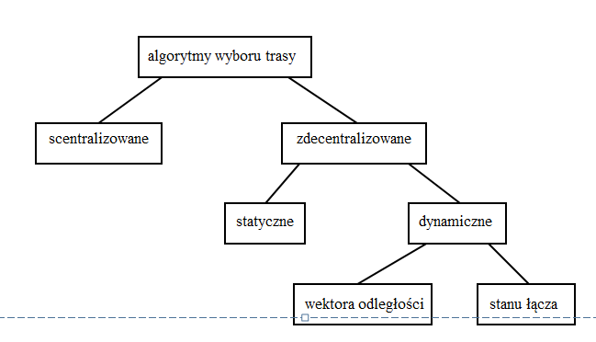

Algorytmy wyboru trasy są realizowane przez rutery (ich oprogramowanie) w oparciu o posiadane

przez nie **tablice trasowania** (routing table). Zadaniem algorytmu jest optymalizacja decyzji

o kierunku przekazania pakietu przy uwzględnieniu pewnego kryterium kosztu całego połączenia

(może to być na przykład liczba przejść pakietu przez kolejne rutery lub przewidywany „fizyczny”

czas połączenia). W związku z tym różna może być postać informacji przechowywanej w tablicach

trasowania - mogą to być np. trójki: (adres sieci docelowej, sąsiedni ruter, liczba przeskoków).

Tworzenie tablic trasowania odbywa się w oparciu o (mniej lub bardziej fragmentaryczną) wiedzę na

temat topologii sieci i własności poszczególnych łącz. Algorytm scentralizowany może być

stosowany wtedy, gdy pewien ruter dysponuje pełną wiedzą na temat sieci (w pierwotnej sieci

ARPANET zakładano istnienie **rdzenia sieci** i **ruterów rdzeniowych**). Wskutek burzliwego

i niekontrolowanego rozrostu Internetu obecnie prawie wyłącznie stosowane są algorytmy

zdecentralizowane.

Uwaga

Protokół IP umożliwia tzw. **ruting źródłowy** (source routing) polegający na tym, że urzadzenie

wysyłające pakiet zapisuje w nim swoje żądanie wyboru konkretnej trasy w sieci (a węzły tranzytowe

tylko realizują to żądanie). Ruting źródłowy stosowany jest przez administratorów sieci do celów

testowo-diagnostycznych. Wyróżniamy **ruting źródłowy pełny**, w którymzdeterminowana jest cała

trasa, i **ruting źródłowy częściowy**, w którym określone są tylko niektóre węzły tranzytowe,

a pomiędzy nimi istnieje swoboda wyboru trasy.

Ruting zdecentralizowany może być statyczny lub dynamiczny. W przypadku rutingu statycznego

tablice trasowania są wypełniane „ręcznie” przez administratorów i tylko oni mogą zmienić ich

zawartość - jest to metoda stosowana w niedużych sieciach o prostej strukturze. W dużych,

skomplikowanych sieciach stosowany jest ruting dynamiczny, który bazuje na okresowym

automatycznym komunikowaniu się ruterów pomiędzy sobą i wymianie informacji aktualizujących.

Rutery wymieniają pomiędzy sobą informację przy użyciu specjalnych **protokołów trasowania**

(routing protocol), które pełnią rolę pomocniczą względem protokołu IP.

Uwaga. Protokoły trasowania mogą być realizowane na bazie protokołów wyższego poziomu (np. TCP).

Tablice trasowania mogą zawierać zarówno informacje na temat ścieżek prowadzących do konkretnych

hostów, jak i ścieżek prowadzących do całych sieci - z oczywistych względów te pierwsze odnoszą się

tylko do wybranych najważniejszych hostów w bezpośrednim sąsiedztwie. Każda tablica zawiera też

**ścieżkę domyślną**, wytyczającą kierunek przesyłania pakietów do sieci docelowych nie wymienio-

nych w tablicy.

Obecnie nie istnieje żadna spójna polityka trasowania w skali globalnej. Wielcy dostawcy usług

internetowych prowadzą niezależne polityki w obrębie swoich obszarów działalności i wymieniają

jedynie pomiędzy sobą „informacje graniczne”. W związku z tym współczesny model trasowania

w Internecie zakłada istnienie **systemów autonomicznych** (Autonomous System, AS) zwanych też

**domenami trasowania** (routing domain).

Z definicji system autonomiczny jest zbiorem ruterów podlegających wspólnej administracji

technicznej i stosującym wspólny algorytm trasowania w swoim obrębie, jak również wymieniającym

informacje o rutowaniu (tzw. **informacje o dostępności**) z sąsiednimi systemami.

Uwaga

Na ogół system autonomiczny jest dużo większym fragmentem Internetu, niż pojedyncza sieć lokalna

(nawet bardzo rozbudowana i posiadająca wiele ruterów mogących przesyłać pakiety do różnych

sąsiednich sieci). Duże systemy autonomiczne mogą logicznie dzielić się na **obszary**.

Protokoły rutujące, które zakładają istnienie systemów autonomicznych, dzielą się na **wewnętrzne**

**protokoły rutujące** (Interior Gateway Protocol, IGP), stosowane w obrębie systemów autonomicz-

nych, oraz **zewnętrzne protokoły rutujące** (Exterior Gateway Protocol, EGP), służące do wymiany

informacji o dostępności z sąsiednimi systemami.

Typowymi przykładami protokołów wewnętrznych są **RIP** (Routing Information Protocol), stosujący

algorytm wektora odległości, oraz **OSPF** (Open Shortest Path First), stosujący algorytm stanu łącza.

Najczęściej obecnie stosowanym protokołem zewnętrznym jest **BGP** (Border Gateway Protocol).

Dla protokołu RIP kryterium jakości połączenia stanowi liczba przeskoków pakietu przez rutery po

drodze (hop count). Ruter często widzi (ma zapisane w swojej tablicy) więcej, niż jedną ścieżkę

umożliwiającą osiągnięcie sieci docelowej - wybiera z nich tę, która zawiera najmniej przeskoków

(ale inne pamięta dalej na wypadek awarii lub rekonfiguracji sieci). Po pierwszym włączeniu do sieci

tablica trasowania rutera jest pusta, więc ruter rozsyła pakiet rozgłoszeniowy z **żądaniem aktualizacji**.

Sąsiednie rutery (z tej samej sieci) odsyłają mu **pakiety aktualizacyjne** zawierające

informacje z ich tablic trasowania - na ich podstawie nowo włączony ruter wypełnia własną tablicę.

Pakiety aktualizacyjne rozsyłane są też okresowo bez żądania (zwykle co pół minuty). Jeśli pewien

ruter nie rozsyła pakietów przez dłuższy czas (zwykle 3 minuty), jest uznawany przez inne rutery za

uszkodzony / wyłączony i wiodące przez niego ścieżki są usuwane z tablic.

W działaniu protokołu RIP może wystąpić zjawisko **odliczania do nieskończoności** (counting to

infinity). Z tego powodu maksymalna liczba przeskoków w połączeniach obsługiwanych przez RIP

została ograniczona do 15.

ruter C ruter A ruter B

Czas rozprzestrzenienia informacji o awarii („czas zbieżności” sieci) jest dość długi, dlatego od 1996r.

pierwotna wersja protokołu RIP jest uznawana za przestarzałą (została zastąpioną wersją RIPv2).

Działanie protokołu OSPF bazuje na budowaniu przez rutery drzewa rozpinającego sieci o minimalnym

koszcie (przy zastosowaniu algorytmu Dijkstry). Rutery stosują następujące reguły:

- koszt osiągnięcia ich sieci lokalnych wynosi 0;

- koszt osiągnięcia sąsiednich sieci jest ustalany przez wysłanie pakietu Hello do sąsiednich ruterów;

- informacje o kosztach osiągnięcia sąsiadów są rozgłaszane (rozsyłane rozpływowo) pomiędzy

ruterami w celu zbudowania przez każdy ruter w swojej pamięci obrazu topologii sieci.

W przypadku, gdy duży system autonomiczny podzielony jest na obszary (z wyróżnionym obszarem

szkieletowym), drzewa rozpinające budowane są dla każdego obszaru oddzielnie. Trasy pomiędzy

ruterami umieszczonymi w różnych obszarach są trzyczęściowe: - w obrębie pierwszego obszaru;

- przez szkielet; - w obrębie drugiego obszaru.

Specyfikacja protokołu OSPF wyróżnia cztery klasy ruterów:

- rutery wewnętrzne (wszystkie ich połączenia leżą wewnątrz tego samego obszaru);

- rutery brzegowe (łączące dwa lub więcej obszary);

- rutery szkieletowe (rutery wewnętrzne szkieletu);

- rutery brzegowe AS (łączące się z ruterami brzegowymi w innych systemach autonomicznych).

Protokół BGP formalnie jest protokołem stosującym algorytm wektora odległości. Specyfikacja

protokołu BGP zawiera formę informacji wymienianej pomiędzy ruterami granicznymi. Wykorzystanie

tej informacji w poszczególnych systemach autonomicznych jest „zależne od polityki” (policy based)

i może uwzględniać nie tylko koszt przesyłu, ale i inne czynniki (np. arbitralnie określone

„bezpieczeństwo trasy” itp.).

**PROTOKOŁY WARSTWY TRANSPORTOWEJ**

Na bazie protokołu internetowego (IP) zbudowane są dwa protokoły warstwy transportowej:

**UDP** (User Datagram Protocol) - protokół bezpołączeniowy, zawodny;

**TCP** (Transmission Control Protocol) - protokół połączeniowy, niezawodny.

Protokoły warstwy transportowej zapewniają łączność pomiędzy procesami wykonywanymi na dwóch

różnych komputerach (a w szczególnym przypadku też na jednym i tym samym komputerze), nie

ingerując w wybór trasy przesyłu informacji (to jest zadaniem podrzędnego względem nich protokołu

IP). Ponieważ na jednym komputerze może być wykonywanych wiele procesów jednocześnie, muszą

one korzystać z różnych „punktów kontaktowych”, aby sobie wzajemnie nie przeszkadzały. Takie

logiczne obiekty służące jako „skrzynki nadawczo-odbiorcze” dla poszczególnych procesów

nazywane są **portami**. Porty numerowane są liczbami dwubajtowymi dla każdego protokołu warstwy

transportowej oddzielnie.

Uwaga

Nie należy mylić powyższych portów z fizyczną przestrzenią portów danego komputera.

Aby dwa procesy mogły się skomunikować, należy określić elementy następującej piątki

uporządkowanej:

( protokół, adres1, port1, adres2, port2 ).

Piątka taka nazywana jest **asocjacją** (skojarzeniem) (association).

Trójkę związaną z jednym tylko procesem:

( protokół, adres, port )

nazywamy **półasocjacją** (half-association), **adresem transportowym** (transport address) lub (co

pochodzi z terminologii związanej z Unixem BSD) **gniazdem** (socket). Konsekwentnie asocjacja

bywa też nazywana **parą gniazd** (socket pair), bo protokół jest wspólny dla obu półasocjacji.

Uwaga

Protokół IP pełni rolę „poczty zewnętrznej” dostarczając całość korespondencji od hosta do hosta

(multipleksując / demultipleksując przesyłki otrzymane od protokołów transportowych). Protokoły

transportowe obsługują „pocztę wewnętrzną” zbierając / rozdzielając przesyłki od / do poszczególnych

procesów („pracowników”) posiadających przyporządkowane porty („skrzynki na indywidualną

korespondencję”).

W praktyce z portów korzystają protokoły warstwy zastosowań (górne warstwy modelu OSI są na

ogół złączone w jeden moduł oprogramowania). Ponieważ praktycznie zawsze realizują one model

klient - serwer (pewna usługa jest udostępniana i czeka na zgłoszenia klientów), procesy klientów

muszą „wiedzieć”, do którego portu po stronie serwera należy się zgłosić, aby uzyskać określoną

usługę. W związku z tym istnieje zbiór **ogólnie znanych portów** (well-known port), które są przypo-

rządkowane standardowym, powszechnie używanym usługom - przykładowo serwer FTP (File

Transfer Protocol) przyjmuje zawsze zgłoszenia w porcie 21, serwer Telnet (usługi zdalnego terminala)

w porcie 23, a serwer HTTP (HyperText Transfer Protocol) - w porcie 80.

Numery portów są dwubajtowe, należą więc do przedziału 0 - 65535. Jako numery ogólnie znane

zostały zarezerwowane liczby 0 - 1023 (ich przyporządkowywaniem i administracją zajmuje się

organizacja IANA (Internet Assigned Numbers Authority)).

Numery 1024 - 49151 mogą być numerami **portów zarejestrowanych** (registered port) - IANA

nie sprawuje nad nimi nadzoru, ale na życzenie użytkowników rejestruje je i umieszcza w swoich

wykazach.

Numery powyżej 49151 mogą być dowolnie wykorzystywane - zwykle z tego zakresu wyznaczane są

porty do „doraźnego użytku” przez programy klienckie, jako tzw. **porty efemeryczne** (ephemeral

port). Klienci nie muszą mieć numerów portów przyporządkowanych na stałe i zazwyczaj po ich

doraźny przydział zgłaszają się do swojego systemu operacyjnego.

Uwaga

Niektóre usługi mogą być zrealizowane zarówno w oparciu o protokół TCP, jak i UDP - zwyczajowo

dla standardowych usług rezerwowane są te same numery portów zarówno TCP, jak i UDP, choćby

był wykorzystywany tylko jeden z nich.

Protokół UDP jest prostym protokołem bezpołączeniowym, operującym na jednostkach informacji

nazywanych **datagramami UDP** lub **komunikatami** (message). Struktura komunikatu:

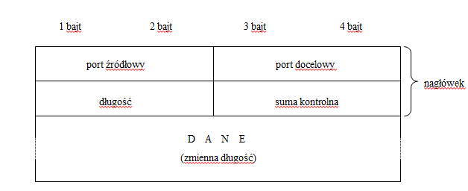

Numer portu źródłowego może być nieużywany (pole jest wtedy wyzerowane).

Długość jest łączną długością nagłówka i danych.

Suma kontrolna - w pewnym stopniu umożliwia sprawdzenie poprawności przesyłu komunikatu.

Obsługa komunikatu polega tylko na opakowaniu go przez protokół IP (dodaniu nagłówka IP)

i przekazaniu go warstwie łącza. Zawodność protokołu UDP jest taka, jaka jest zawodność protokołu

IP na danej ścieżce w sieci.

Protokół UDP jest dość szybki ze względu na swoją prostotę. Jest stosowany głównie tam, gdzie

przesyłane porcje informacji są nieduże, gdzie występuje pojedyncza wymiana informacji („pytanie -

odpowiedź”), jak również w sieciach lokalnych (w których transmisja charakteryzuje się dużo

większą niezawodnością, niż w skali całego Internetu). Przy niedużych ilościach przesyłanej

informacji może bardziej się opłacać zapewniać niezawodność na poziomie programu użytkowego,

niż korzystać z wbudowanych mechanizmów protokołu TCP (uznawanego obecnie za dość powolny).

Schemat komunikacji bezpołączeniowej pomiędzy klientem a serwerem przy użyciu UDP

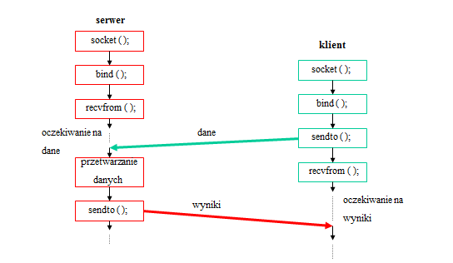

Protokół TCP jest protokołem połączeniowym (udostępniającym protokołom nadrzędnym łącze

logiczne przenoszące nieprzerwany ciąg bajtów o nieograniczonej długości), zapewniającym

niezawodność transmisji poprzez stosowanie **numeracji** porcji informacji i **potwierdzeń** ich

odebrania. Strumień bajtów otrzymany przez TCP od protokołu nadrzędnego jest dzielony na porcje

nazywane **segmentami**, których wielkość umożliwia opakowanie ich przez protokół IP i wysłanie

w postaci datagramów IP. Struktura segmentu:

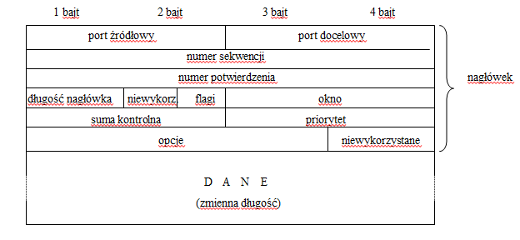

Port źródłowy i docelowy - jak w protokole UDP (ale źródłowy musi być określony).

Numer sekwencji - liczba, od której protokół zaczyna odliczać wysyłane bajty.

Numer potwierdzenia - powiadamia drugą stronę, jaki numer sekwencji protokół spodziewa się

otrzymać w następnym segmencie (czyli stanowi potwierdzenie liczby

otrzymanych wcześniej bajtów).

Długość nagłówka - długość nagłówka TCP (w słowach 4-bajtowych)

Flagi - mogą informować, czy dany segment jest segmentem organizacyjnym (i jakiego rodzaju).

Okno - określa, ile bajtów protokół jest w stanie w danej chwili przyjąć do swojego bufora (żeby nie

powstało spiętrzenie).

Suma kontrolna - jak w protokole UDP.

Opcje - mogą na przykład określać maksymalny rozmiar segmentu, jaki protokół jest w stanie

obsłużyć.

Schemat komunikacji połączeniowej pomiędzy klientem a serwerem przy użyciu TCP

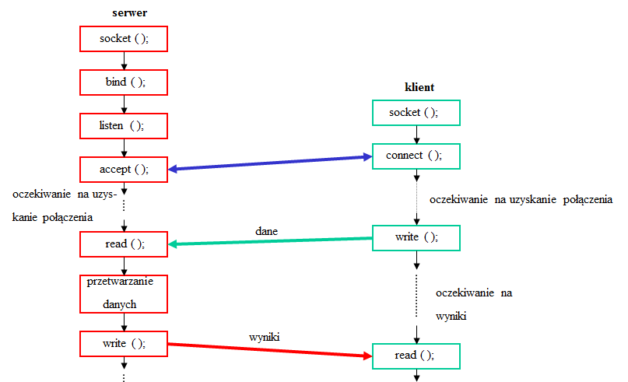

Serwer jako pierwszy przygotowuje się do przyjęcia połączenia, wykonując funkcje *socket*, *bind*

i *listen* - jest to tzw. **otwarcie bierne** (passive open). Klient po pewnym czasie wywołuje funkcje

*socket* i *connect*, wykonując **otwarcie czynne** (active open). W odpowiedzi na to serwer wykonuje

funkcję *accept*. Naprzemienne wykonanie powyższych funkcji związane jest z utworzeniem stałego

połączenia poprzez **uzgadnianie trójfazowe** (three-way handshake). Segmenty organizacyjne, które

są w jego trakcie przesyłane, oznaczane są SYN (synchronization) i ACK (acknowledgement). Klient,

wykonując *connect*, wysyła SYN zawierający jego początkowy numer sekwencji (arbitralnie wybrany

przez protokół) i zawiesza swój proces, czekając na reakcję serwera. Serwer, wykonując *accept*,

wysyła (w jednym segmencie) swoje SYN (ze swoim początkowym numerem sekwencji) oraz ACK

(potwierdzające odbiór SYN klienta), a następnie zawiesza swój proces, czekając na reakcję klienta.

Klient następnie, wysyłając pierwszy segment z danymi, ustawia w nim flagę ACK i potwierdza

numer otrzymany od serwera.

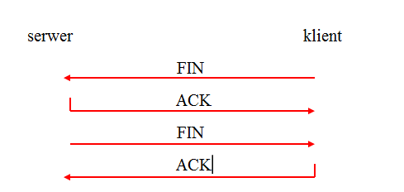

Uwaga

W niektórych scenariuszach, aby zmniejszyć liczbę transmisji, ACK i FIN od serwera wysyłane są

w jednym segmencie. Ponadto FIN może być wysłany razem z ostatnią porcją danych.